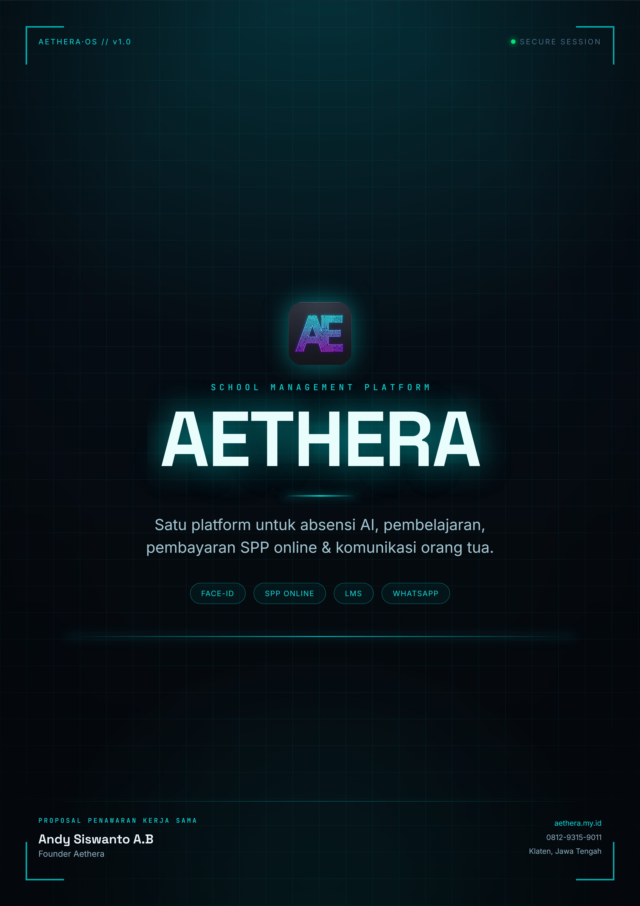

INIT // PEMBUKA
Surat Pengantar

Kepada Yth.
Bapak/Ibu Kepala Sekolah serta Jajaran Pimpinan
di Tempat
Dengan hormat,
Perkenankan kami memperkenalkan Aethera — platform manajemen sekolah modern yang dirancang khusus untuk menjawab tantangan operasional sekolah di Indonesia. Kami memahami bahwa sekolah hari ini dituntut lebih efisien, transparan, dan terhubung dengan orang tua, namun seringkali terbentur sistem yang terpisah-pisah, proses manual yang memakan waktu, dan data yang sulit dipantau.
Aethera hadir sebagai satu solusi terpadu: mulai dari absensi otomatis berbasis pengenalan wajah, pembelajaran digital, sistem disiplin yang memotivasi, pembayaran SPP online, hingga notifikasi langsung ke orang tua — semuanya dalam satu platform yang mudah digunakan.
Melalui proposal ini, kami mengundang sekolah Bapak/Ibu untuk menjadi bagian dari Program Sekolah Perintis Aethera, dengan penawaran khusus yang kami siapkan secara terbatas. Kami juga membuka kesempatan demonstrasi langsung kapan saja, dan menyediakan akses uji coba gratis.
Besar harapan kami untuk dapat berdiskusi lebih lanjut dan menjadi mitra digitalisasi sekolah Bapak/Ibu. Atas perhatian dan kesempatan yang diberikan, kami ucapkan terima kasih.

Hormat kami,

Andy Siswanto A.B
Founder Aethera
OVERVIEW // IKHTISAR
Ringkasan Eksekutif

Aethera adalah platform manajemen sekolah all-in-one berbasis kecerdasan buatan yang menyatukan seluruh kebutuhan operasional sekolah ke dalam satu sistem. Tidak perlu lagi berlangganan banyak aplikasi terpisah untuk absensi, nilai, pembayaran, dan komunikasi.
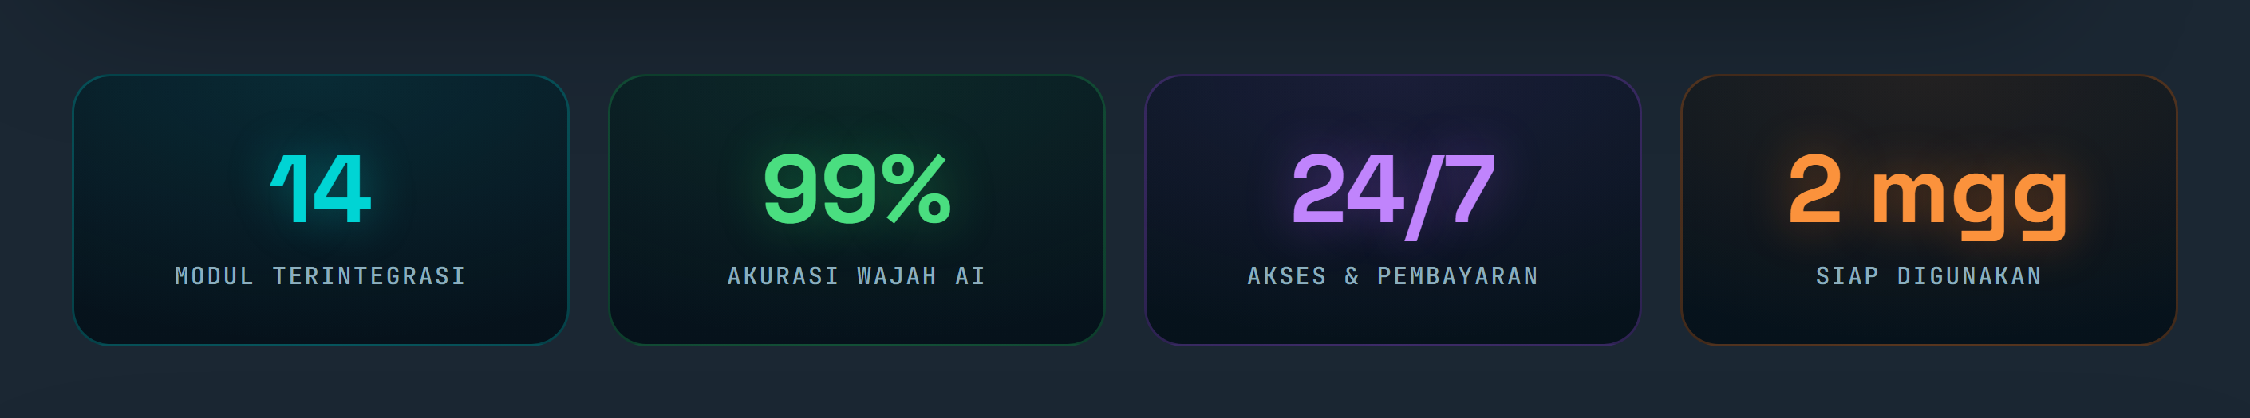
// Aethera dalam angka
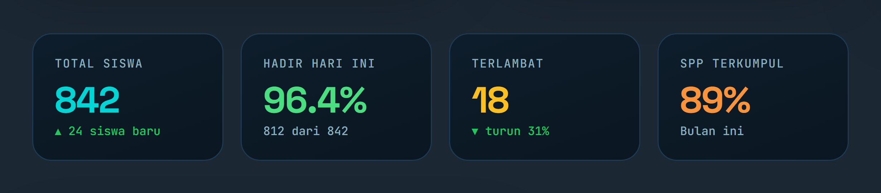
// Contoh ringkasan KPI sekolah pada dashboard kepala sekolah Aethera
❲ Dampak nyata bagi sekolah
Sebelum Aethera | Sesudah Aethera
TU input absensi manual 1–2 jam/hari | Data masuk otomatis dalam hitungan detik
Orang tua tidak tahu kondisi anak | Notifikasi real-time ke WhatsApp orang tua
Pembayaran SPP antre di loket | Bayar online 24 jam, rekonsiliasi otomatis
Data tersebar di banyak aplikasi | Satu platform, satu sumber kebenaran

ACCESS // PERAN
Manfaat untuk Setiap Peran

Aethera bukan hanya alat untuk satu orang — setiap peran di sekolah mendapat manfaat nyata yang langsung terasa pada pekerjaan sehari-hari.
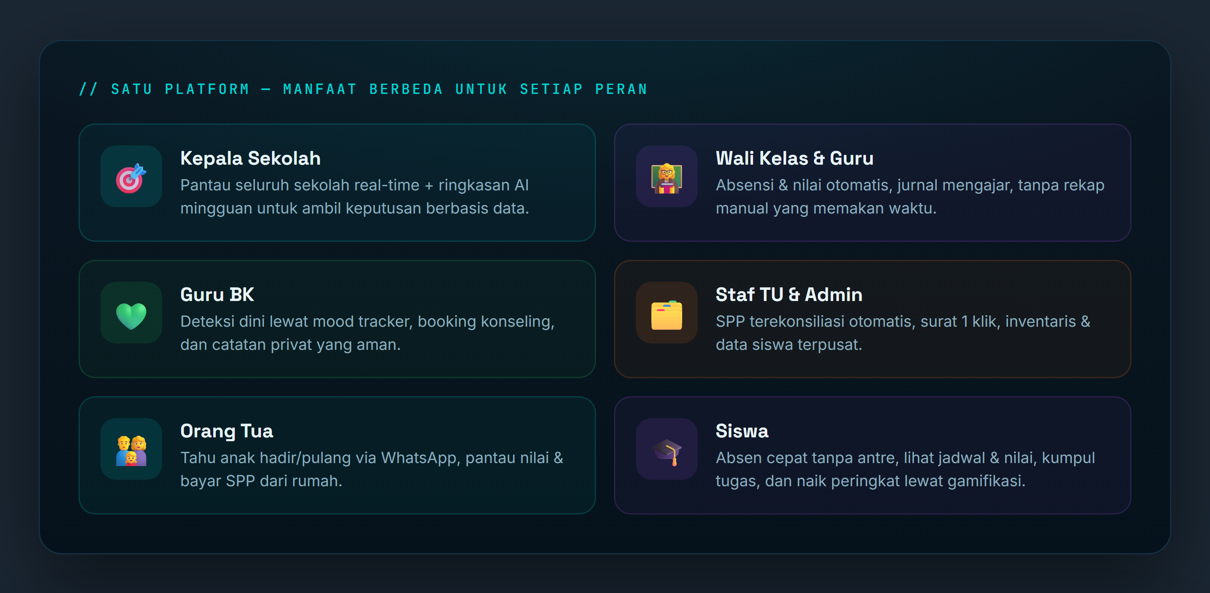
// Satu platform, manfaat berbeda untuk setiap peran — dari kepala sekolah hingga siswa

DIAGNOSTIK // KONTEKS
Tantangan yang Dihadapi Sekolah

Berdasarkan pengamatan terhadap operasional sekolah di Indonesia, kami mengidentifikasi masalah berulang yang menguras sumber daya sekolah:
› Absensi yang merepotkan. Kartu hilang, mesin sidik jari error, staf TU input ulang setiap hari.
› Orang tua “buta” kondisi anak. Baru tahu anak bolos saat pembagian rapor — sudah terlambat.
› Pembayaran SPP manual. Antrean di loket, kuitansi kertas, rekonsiliasi rawan selisih.
› Disiplin yang reaktif. Hanya menghukum, tidak ada apresiasi untuk yang berprestasi.
› Data terpisah-pisah. Absensi, nilai, komunikasi tersebar di aplikasi berbeda.
› Keputusan tanpa data. Tanpa dashboard ringkas, keputusan berdasarkan perkiraan.
› Pemberian tugas & materi yang berantakan. Tugas difoto via grup WhatsApp, tertimbun chat lain, siswa bingung, dan guru kesulitan mendata siapa yang sudah mengumpulkan.
› Ujian & koreksi yang menguras waktu. Guru menghabiskan berjam-jam memeriksa lembar jawaban manual, risiko kertas hilang, dan rekap nilai ujian ke buku induk rawan salah input.
› Buku penghubung fisik yang tidak efektif. Catatan pelanggaran atau pengumuman ditulis di buku agenda siswa, sering kali sengaja tidak ditunjukkan ke orang tua atau tanda tangannya dipalsukan.
› Manajemen inventaris sekolah yang “gaib”. Buku perpustakaan, alat lab, atau aset sekolah sering hilang atau rusak tanpa tahu siapa yang terakhir meminjam karena pencatatan masih di buku besar.
› Urusan surat-menyurat yang lambat. Pengajuan surat keterangan aktif sekolah, izin sakit, atau surat edaran harus dicetak fisik, minta tanda tangan basah, dan memakan waktu berhari-hari.
› Pendaftaran Siswa Baru (PPDB) yang semrawut. Berkas fisik menumpuk di ruang panitia, orang tua harus datang bolak-balik untuk verifikasi dokumen, dan rawan terjadi duplikasi data calon siswa.
› Pemantauan kinerja guru yang subjektif. Kepala sekolah kesulitan menilai efektivitas mengajar dan kedisiplinan guru secara riil karena tidak adanya sistem monitoring progress kelas yang transparan.

Aethera dirancang dari nol untuk menyelesaikan semua masalah di atas dalam satu platform.
MODUL 01 // ABSENSI
Absensi Cerdas — Wajah & QR

Siswa cukup menatap kamera atau menunjukkan kartu QR — kehadiran tercatat seketika, lengkap dengan foto bukti, status ketepatan waktu, dan verifikasi lokasi (geofencing). Tidak ada lagi input manual oleh staf TU. Bahkan jika terpaksa manual, sekolah bisa mengunggah hasil laporannya dan datanya akan otomatis terisi ke database.
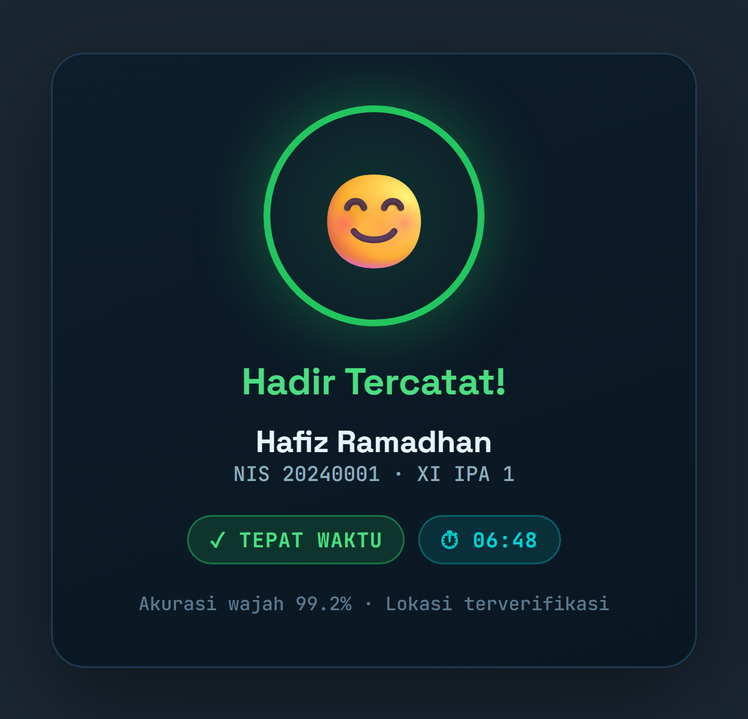 | 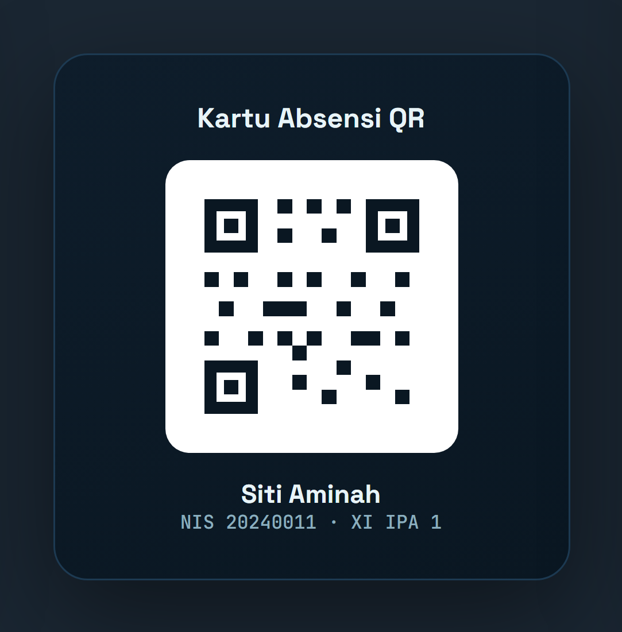
// Hasil scan wajah AI dengan status tepat waktu, dan kartu QR unik per siswa
› Pengenalan wajah AI (ArcFace) akurasi tinggi dengan deteksi anti-foto palsu.
› Absensi QR dengan kartu unik untuk tiap siswa dan guru.
› Geofencing — absensi hanya sah dalam radius sekolah.
› Mode manual dan impor CSV untuk fleksibilitas penuh.
❲ Pengaturan fleksibel oleh sekolah
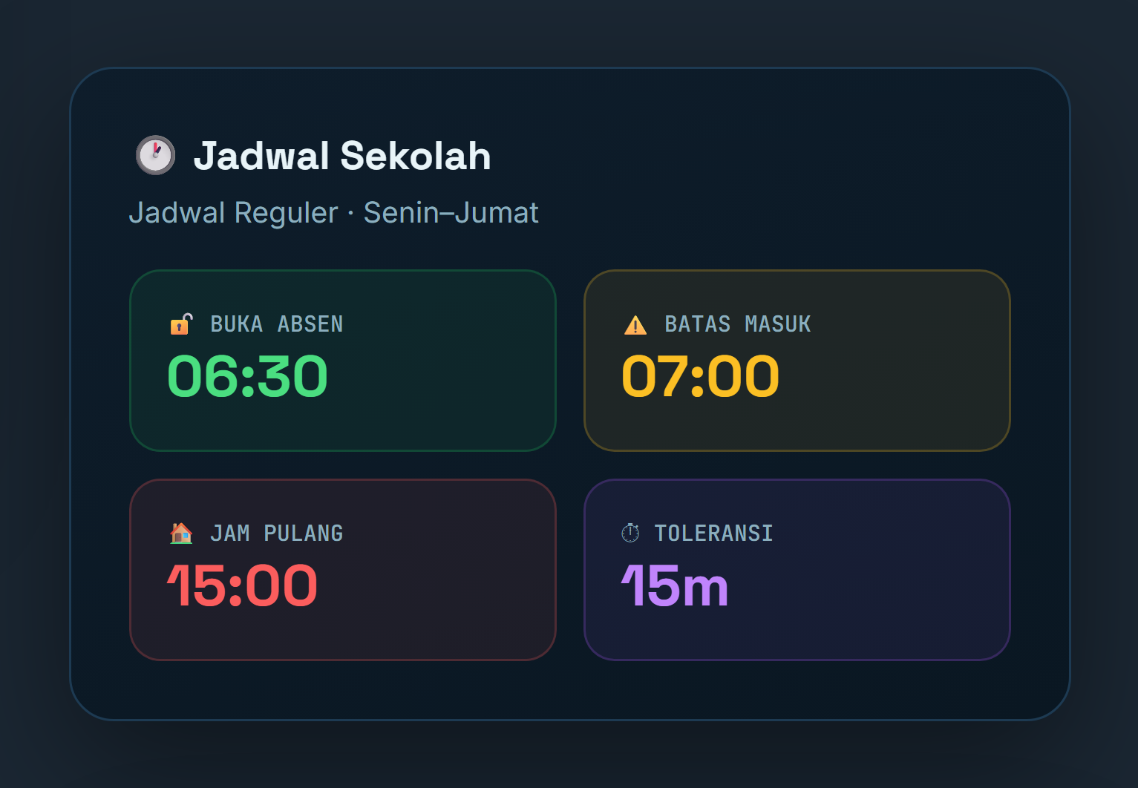 | 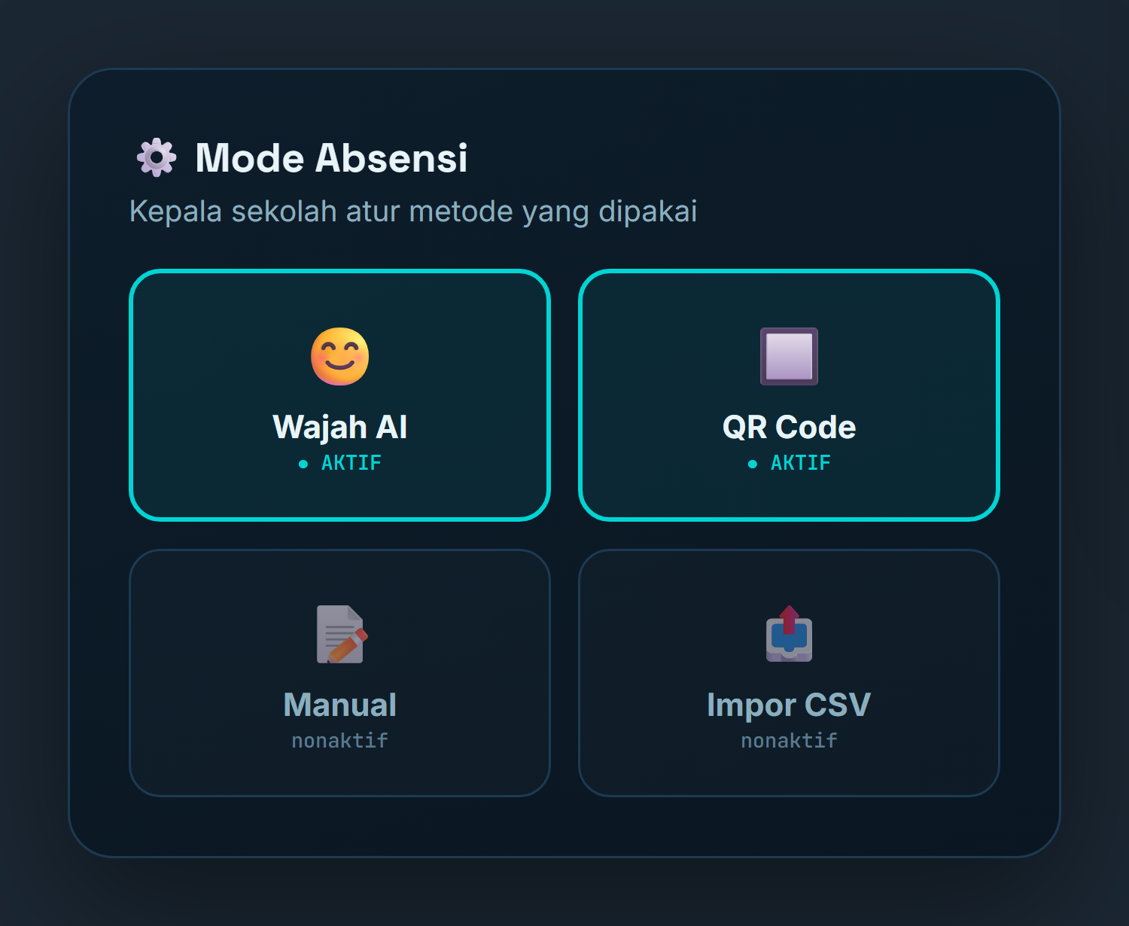
// Atur jam masuk/pulang dan toleransi keterlambatan, serta metode absensi yang diaktifkan
Kepala sekolah bisa menentukan metode absensi yang dipakai — bahkan bisa diatur per siswa. Pada sebagian kasus ada ponsel yang belum memadai untuk Face-ID, sehingga dengan adanya opsi absensi QR Code, semua siswa tetap bisa absen tanpa terkendala perangkat.
❲ Absensi per mata pelajaran & perizinan online
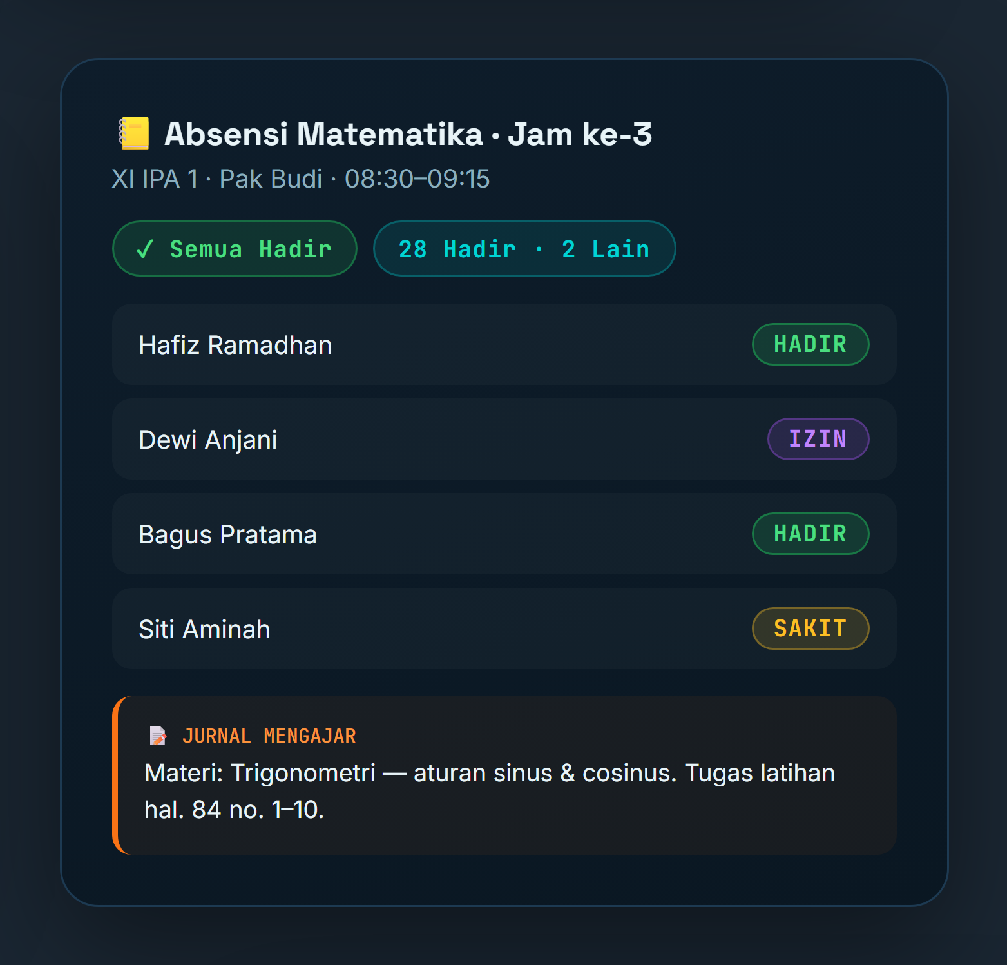 | 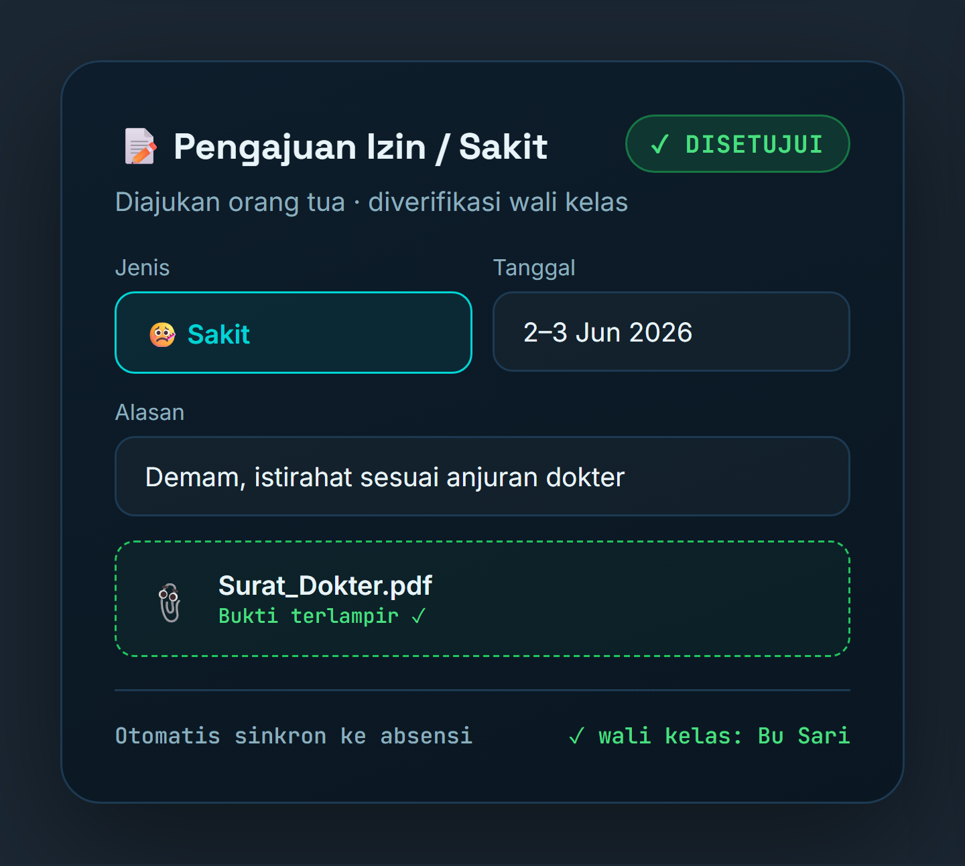
// Guru absen tiap jam pelajaran dengan jurnal mengajar; izin/sakit diajukan online dengan bukti
❲ Alur data otomatis di balik layar
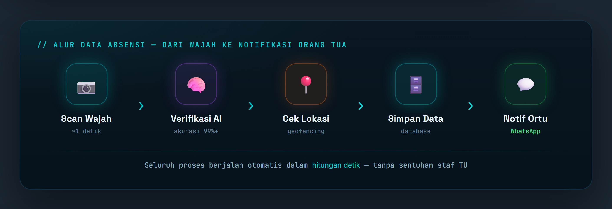
// Dari scan wajah hingga notifikasi orang tua — seluruh proses berjalan otomatis dalam hitungan detik

MODUL 02 // FINANSIAL
Pembayaran SPP Online

Orang tua dan siswa dapat membayar SPP langsung dari ponsel — lewat transfer bank (Virtual Account), QRIS, atau e-wallet. Status pembayaran terupdate otomatis tanpa verifikasi manual, dan notifikasi lunas langsung terkirim.
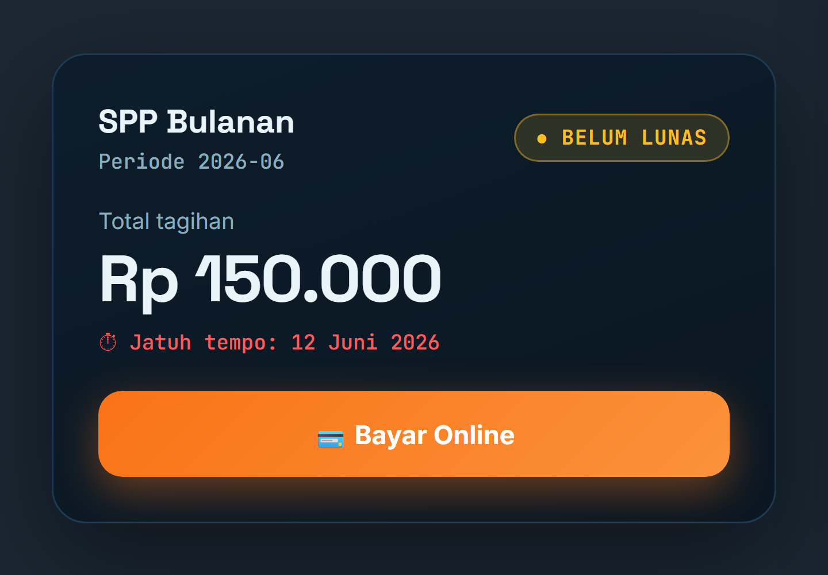 | 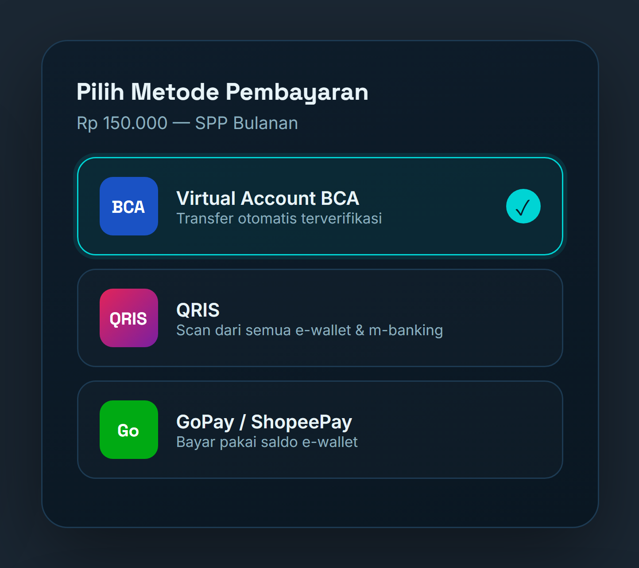 | 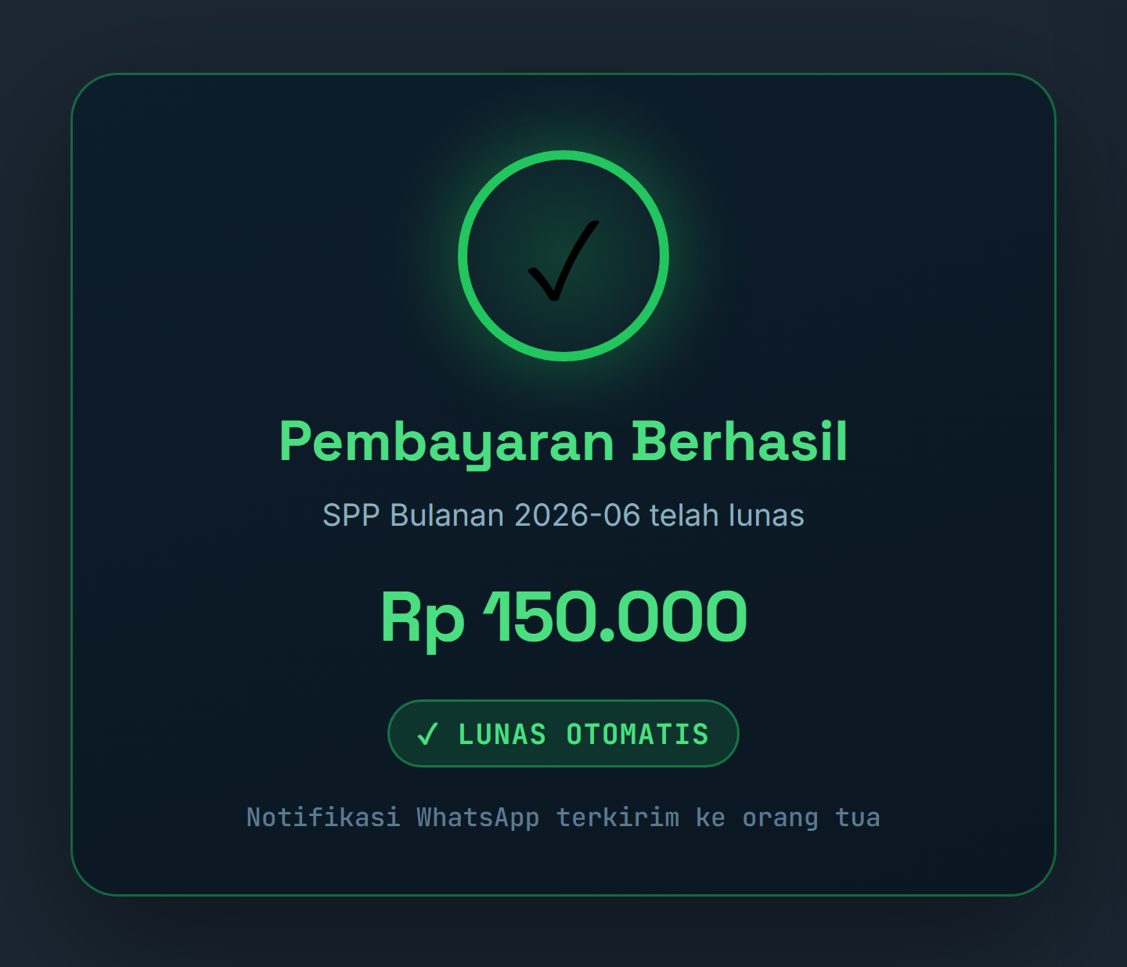
// Lihat tagihan › pilih metode pembayaran › lunas otomatis & notifikasi terkirim
› Mendukung Virtual Account bank, QRIS, GoPay, ShopeePay, dan kartu.
› Status lunas otomatis — staf TU tidak perlu verifikasi transfer manual.
› Tagihan massal per kelas atau angkatan dalam sekali klik.
› Laporan keuangan dan tingkat penagihan (collection rate) real-time.

MODUL 03 // ENGAGEMENT
Disiplin & Gamifikasi

Alih-alih hanya menghukum, Aethera memotivasi siswa lewat sistem poin, level, dan kompetisi sehat. Siswa berlomba naik peringkat dan mengumpulkan lencana — disiplin menjadi menyenangkan.
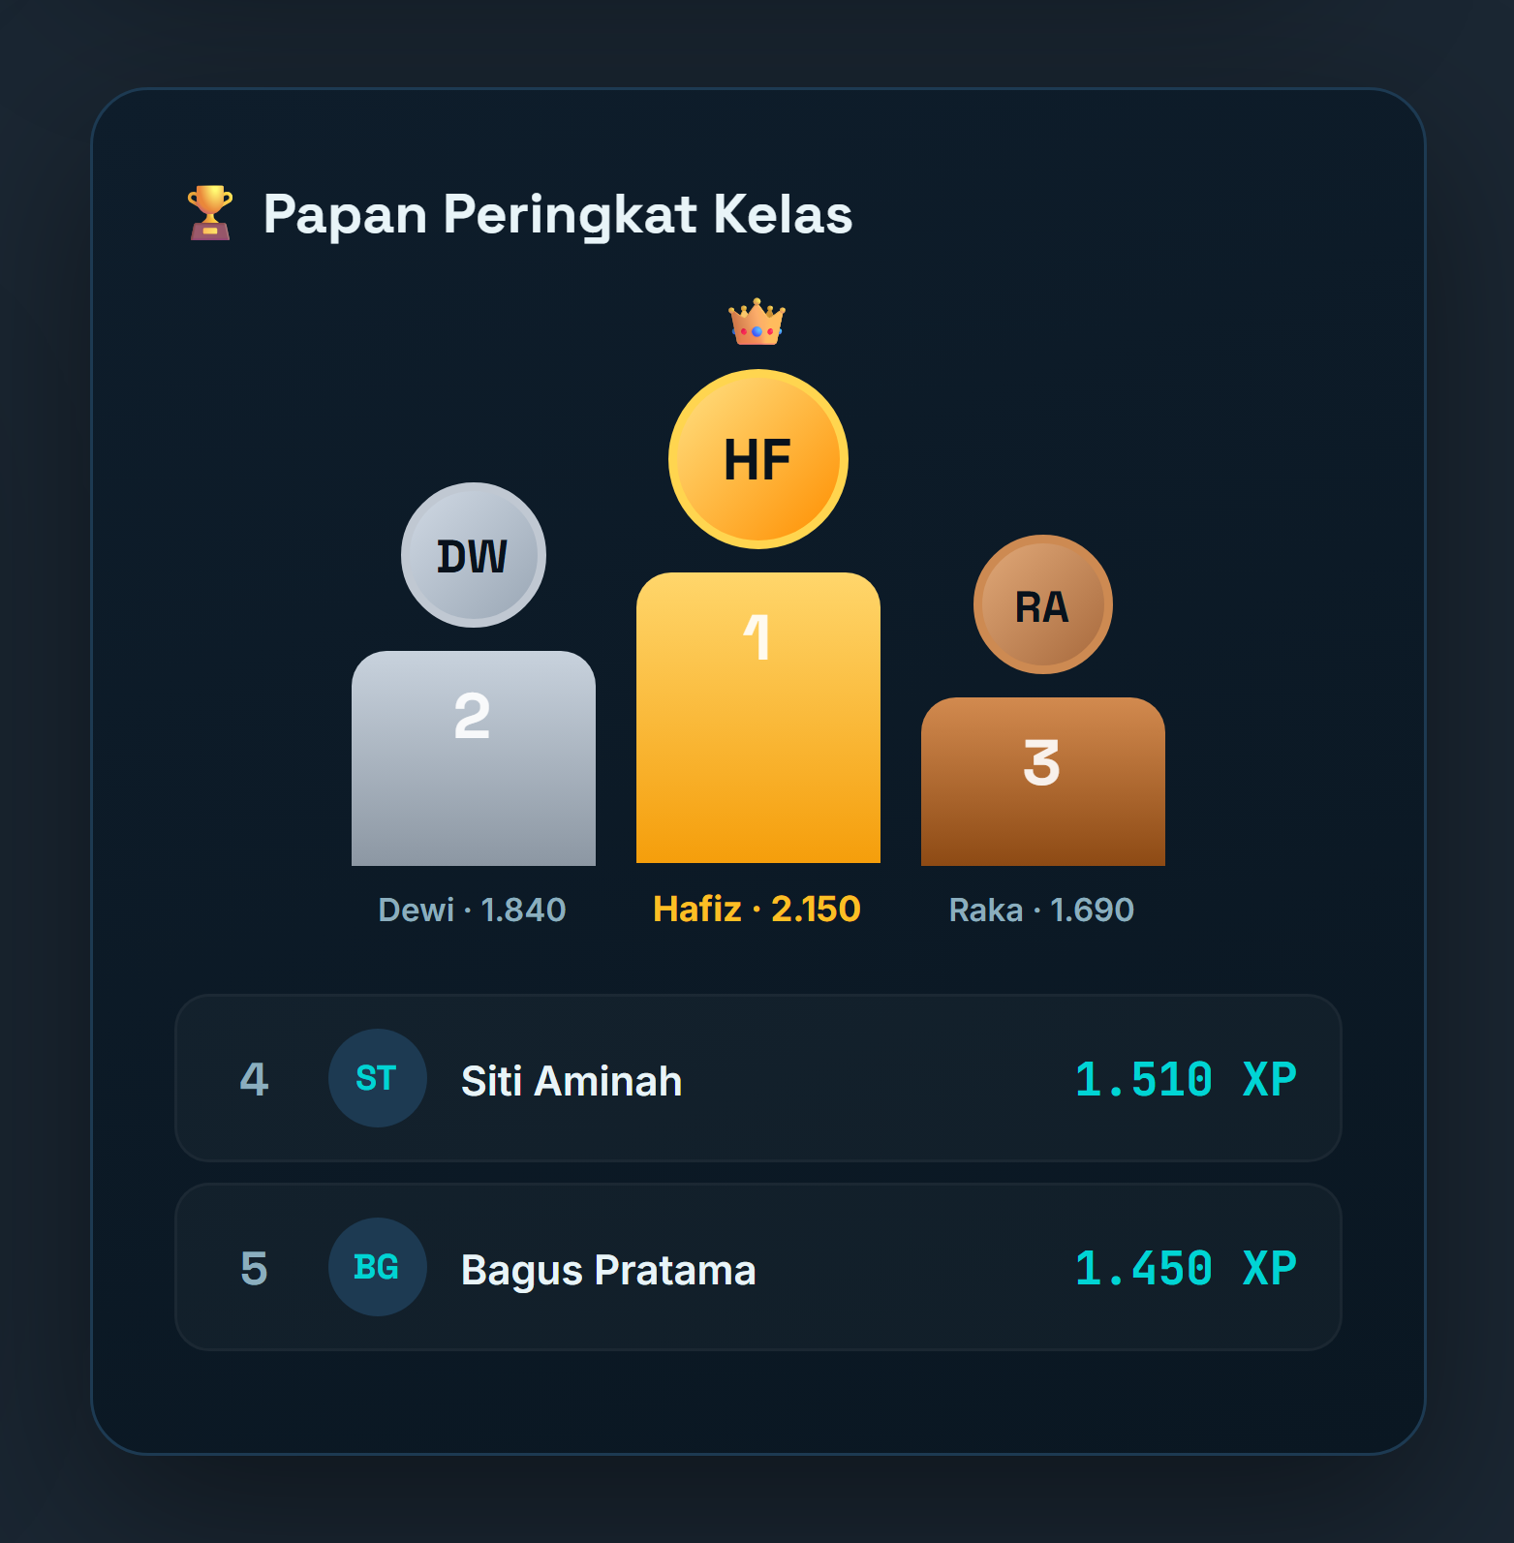
// Papan peringkat dengan podium juara, memacu semangat berprestasi antar siswa dan kelas
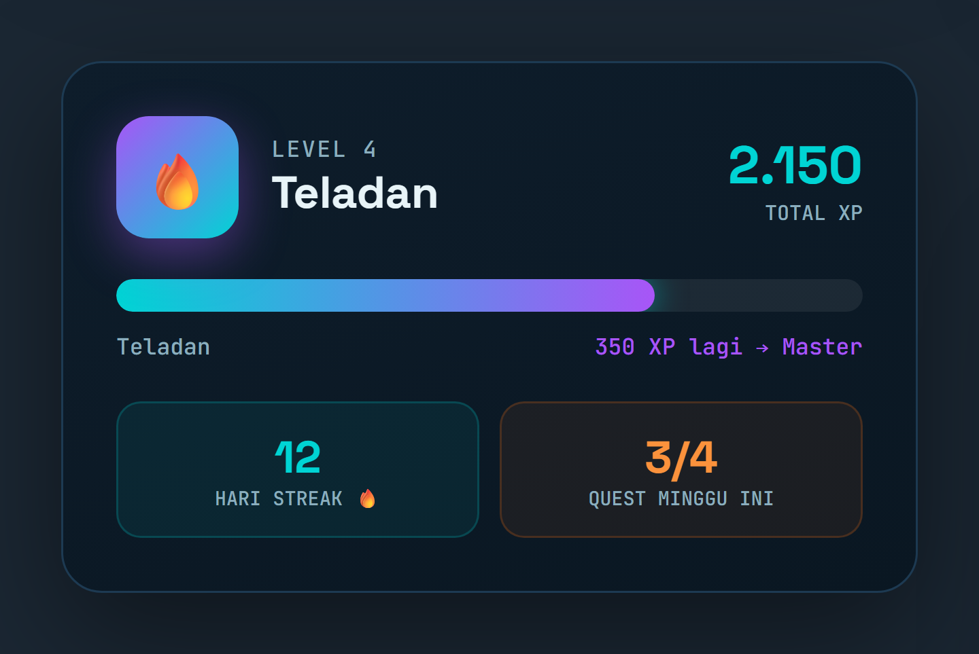 | 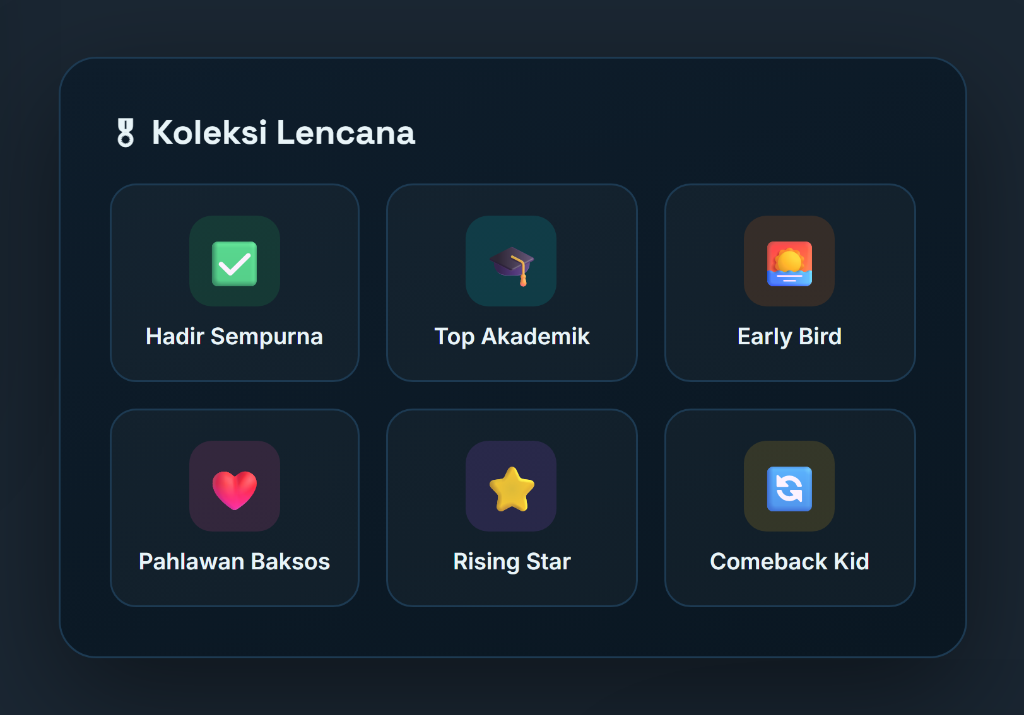
// Sistem XP, level & streak ala game, serta koleksi lencana penghargaan
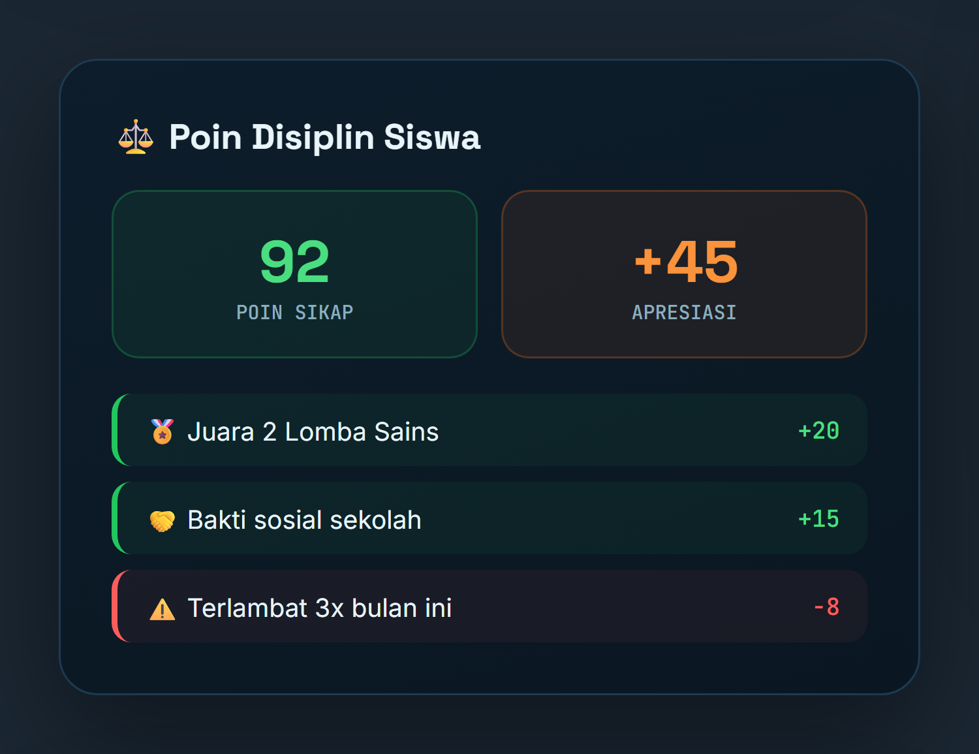
// Poin sikap dan apresiasi mencatat pelanggaran sekaligus menghargai prestasi siswa

MODUL 04 // AKADEMIK
Pembelajaran Digital (LMS)

Guru mengelola materi, tugas, dan nilai dalam satu tempat. Nilai dapat diinput manual maupun diimpor dari Excel/CSV, lalu otomatis terangkum menjadi rapor PDF siap cetak.
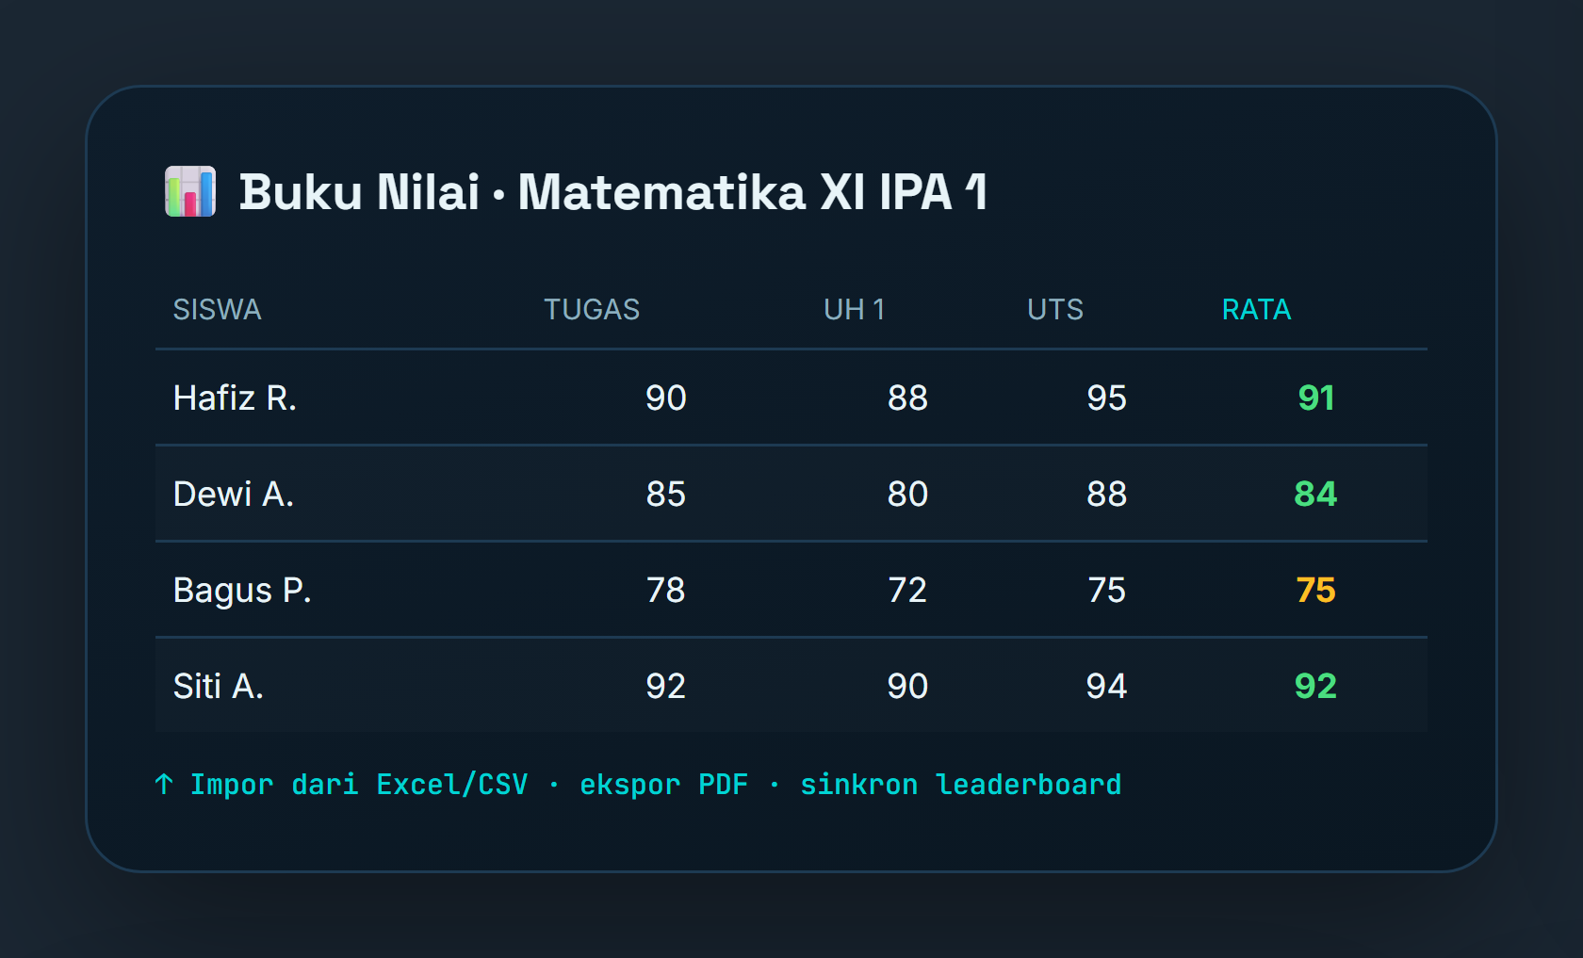 | 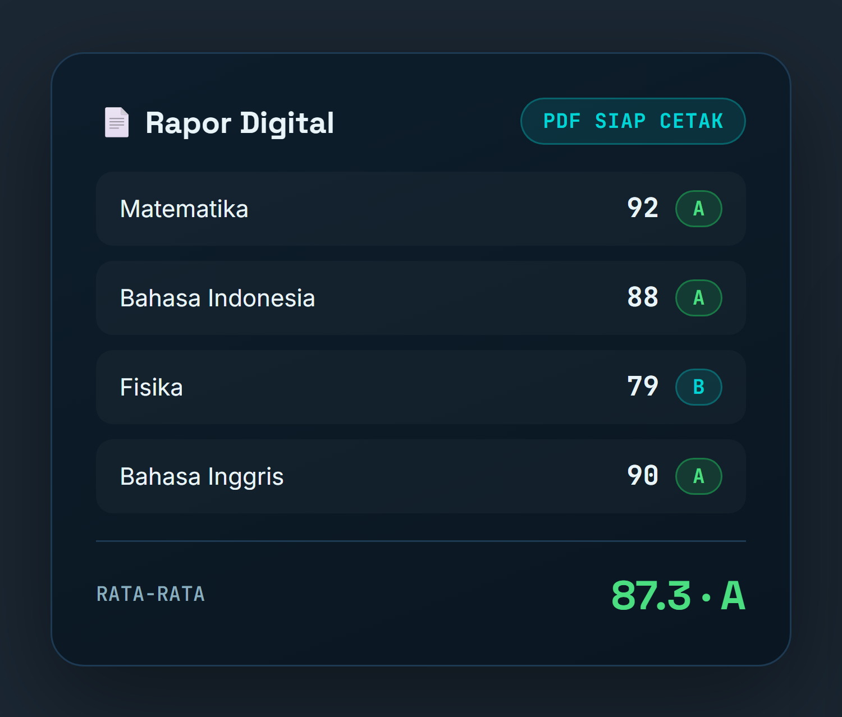
// Buku nilai matriks siswa × tugas, dan rapor digital otomatis
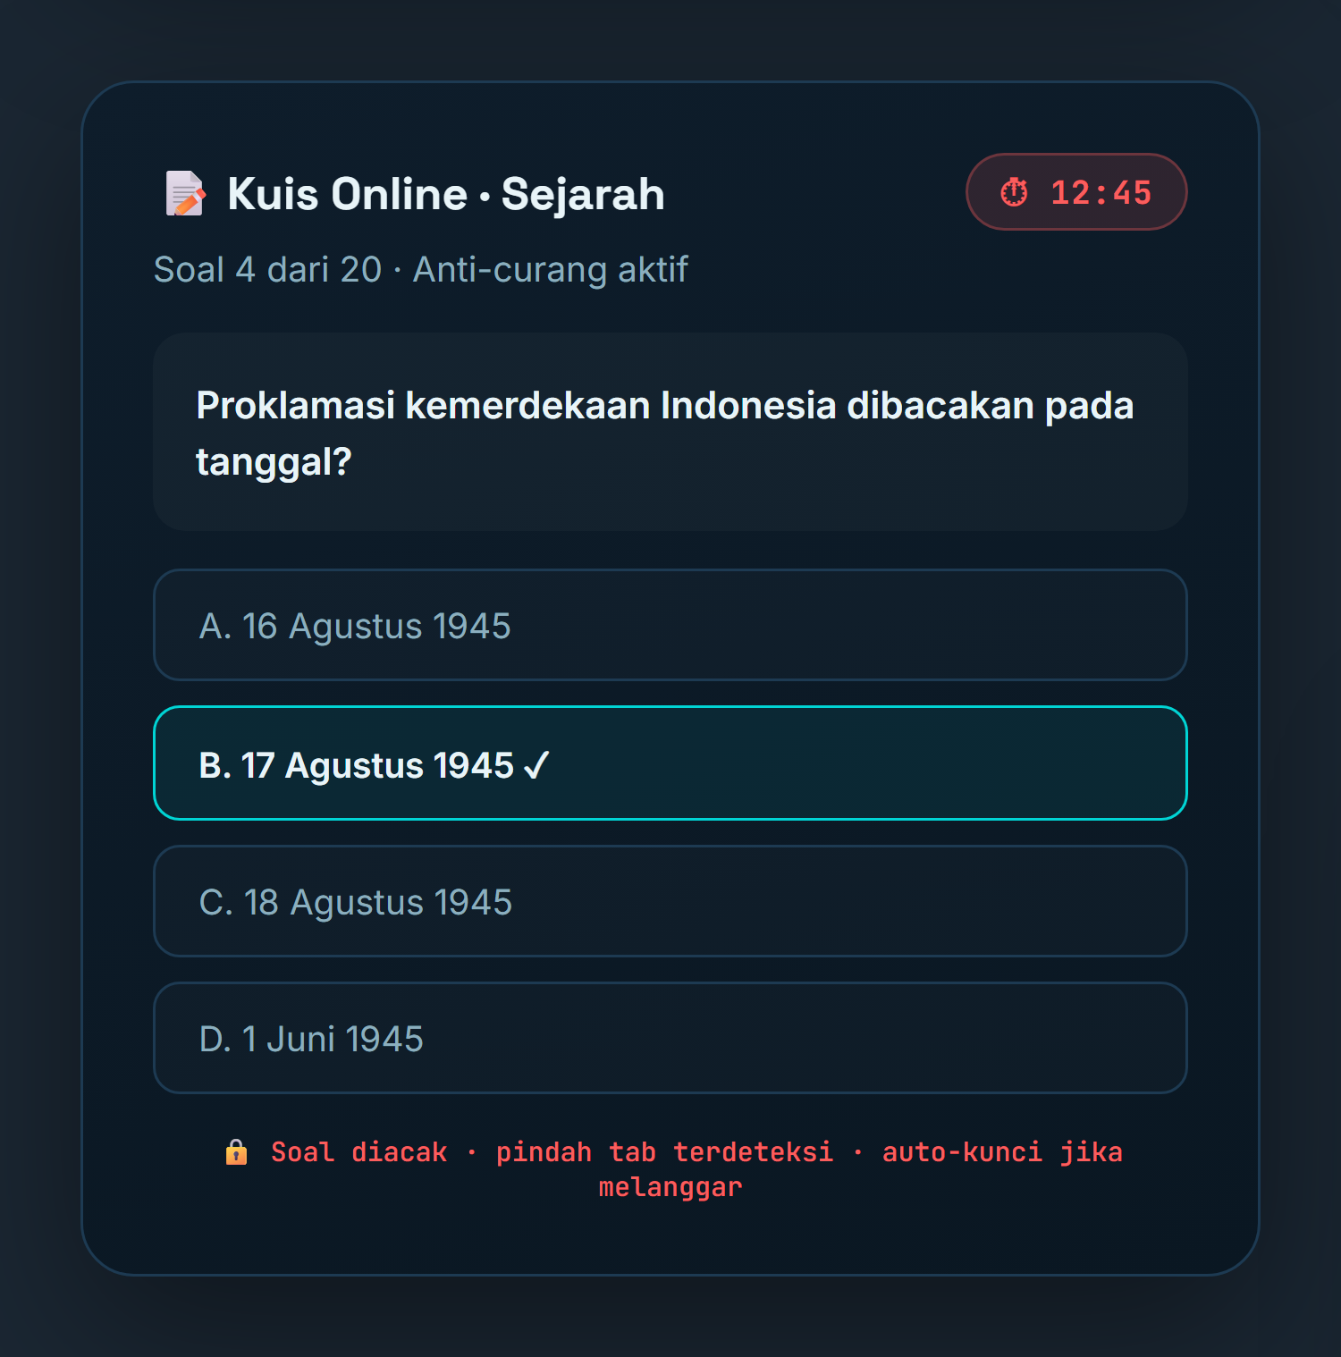
// Kuis dan ujian online (CBT) dengan sistem anti-curang — soal acak dan deteksi pindah tab
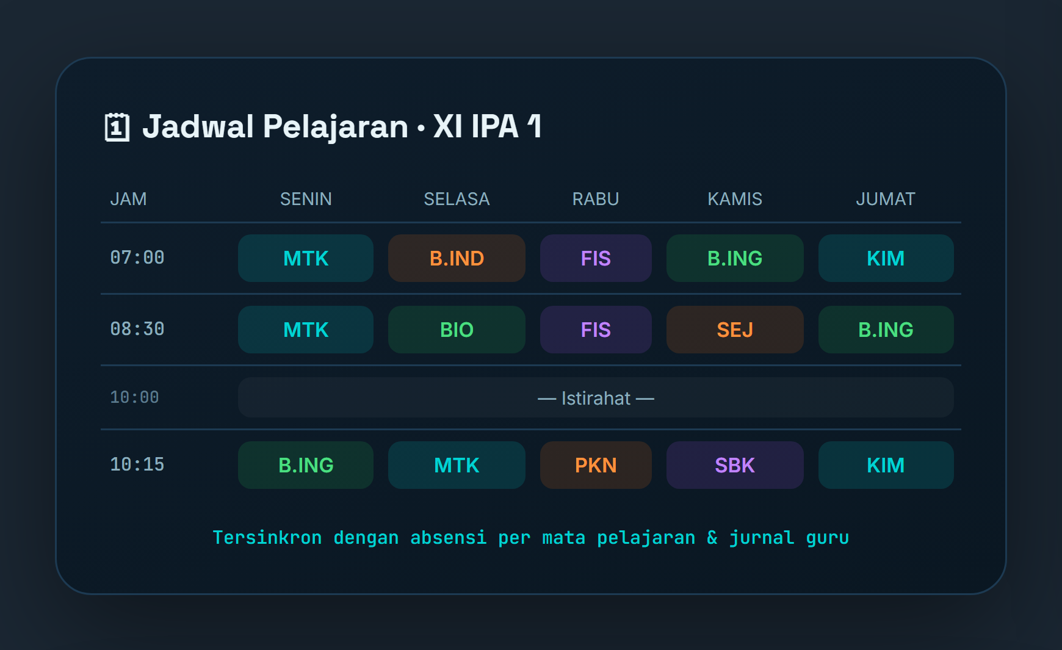
// Jadwal pelajaran mingguan, tersinkron dengan absensi per mata pelajaran dan jurnal guru
› Materi pelajaran (PDF, PPT, video) dapat diakses siswa kapan saja.
› Tugas, kuis online, dan ujian dengan sistem anti-curang.
› Impor nilai dari Excel/CSV — guru tinggal unggah.
› Rapor digital PDF otomatis dan jadwal pelajaran terstruktur.

MODUL 05 // KONEKSI
Komunikasi & Keterlibatan Orang Tua

Setiap kali anak tiba atau pulang sekolah, orang tua langsung menerima notifikasi WhatsApp — tanpa perlu menginstal aplikasi tambahan. Orang tua selalu tahu kondisi anak secara real-time.
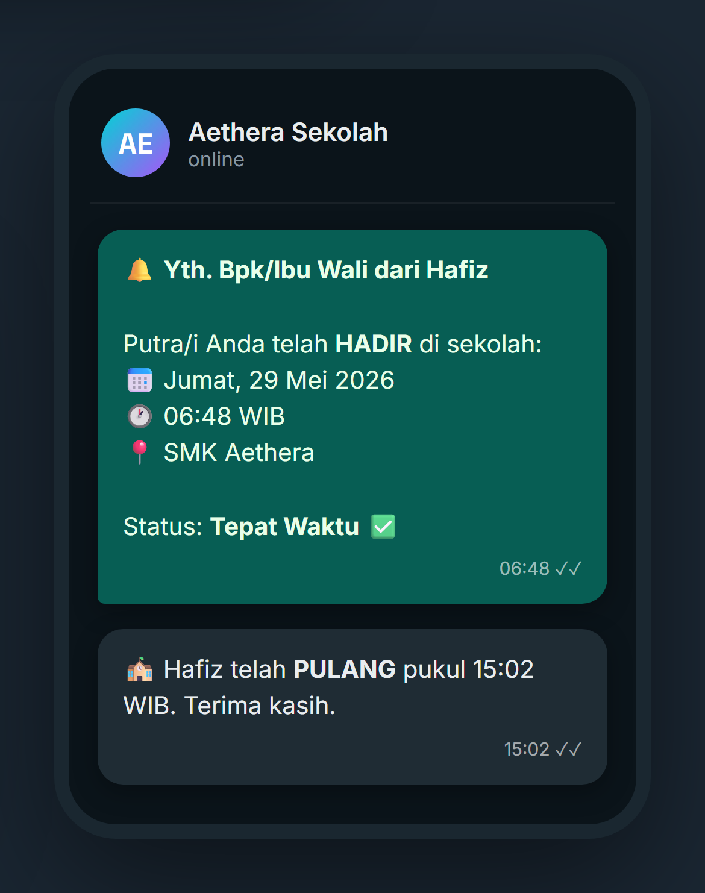 | 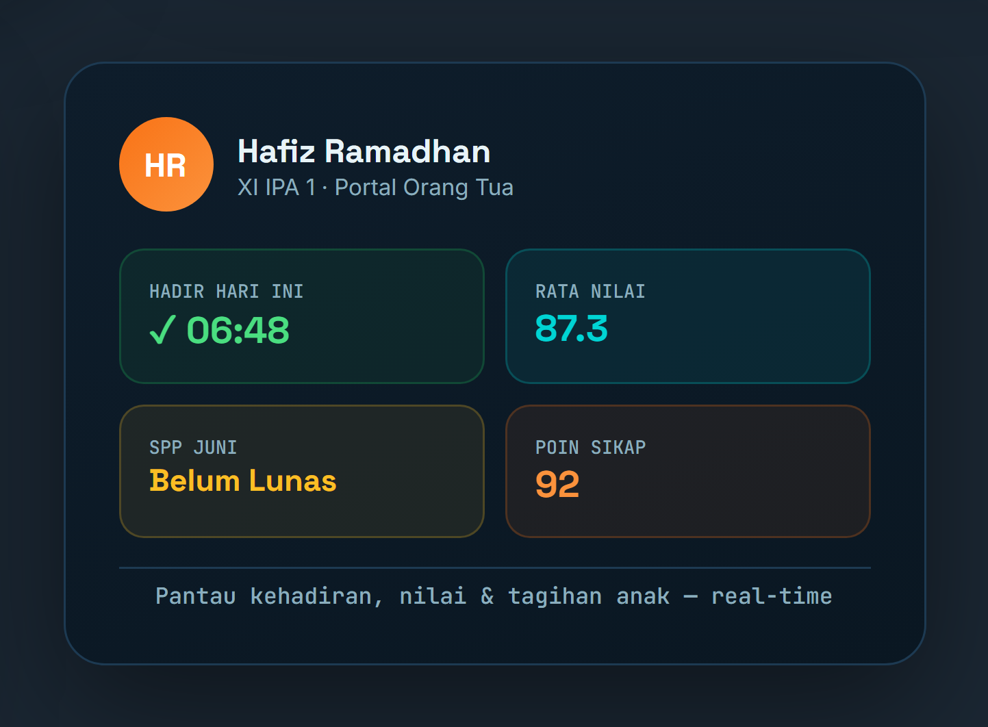
// Notifikasi WhatsApp otomatis, dan portal orang tua untuk memantau kehadiran, nilai & tagihan anak
Tersedia pula chat internal yang aman dan termoderasi antara orang tua/siswa dengan wali kelas, sehingga komunikasi tetap terdokumentasi dan profesional — tidak tercampur grup pribadi.
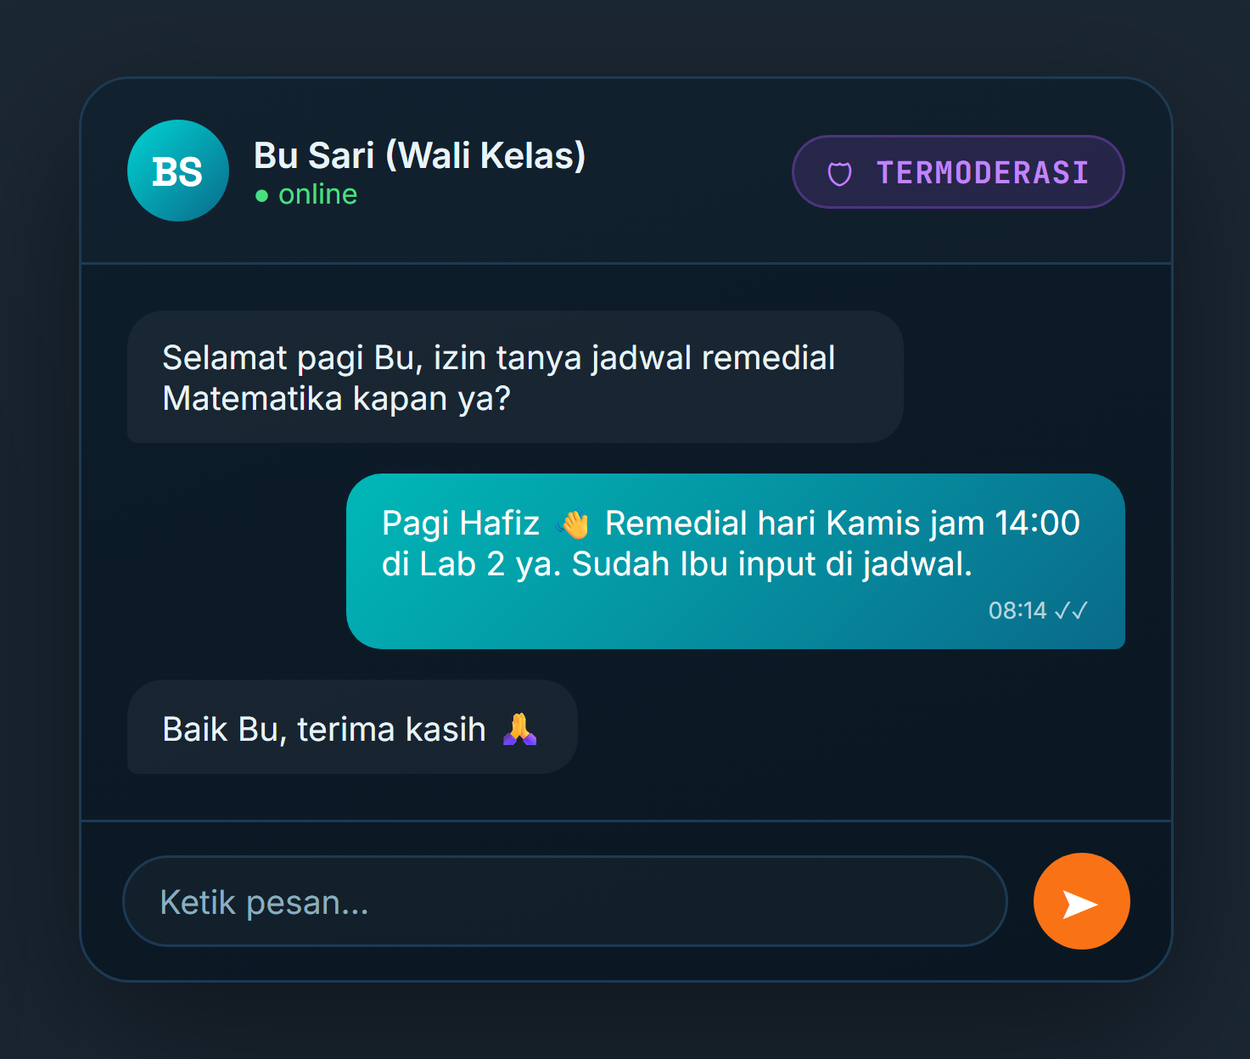
// Chat internal sekolah — wali kelas dan orang tua terhubung langsung, aman dan termoderasi
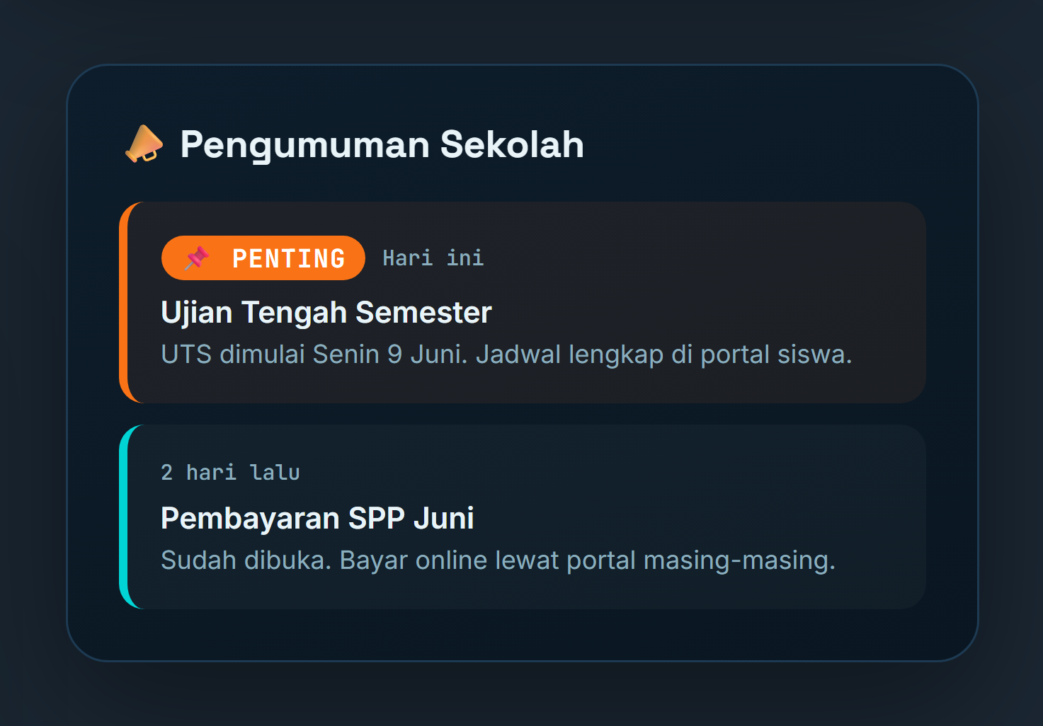
// Pengumuman dan broadcast sekolah tersampaikan langsung ke siswa, guru, dan orang tua

MODUL 06 // EKOSISTEM
Layanan Sekolah Terpadu

Aethera melampaui absensi — mencakup bimbingan konseling, perpustakaan, deteksi dini kesejahteraan siswa, hingga penerimaan siswa baru online.
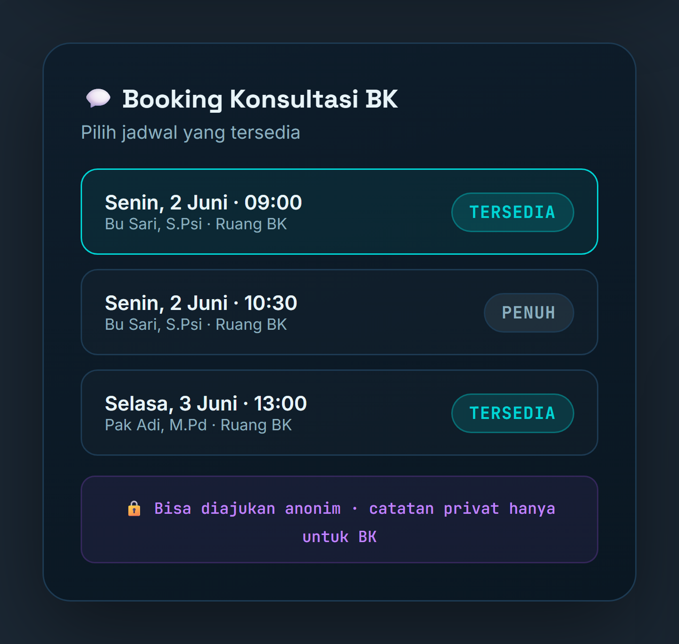 | 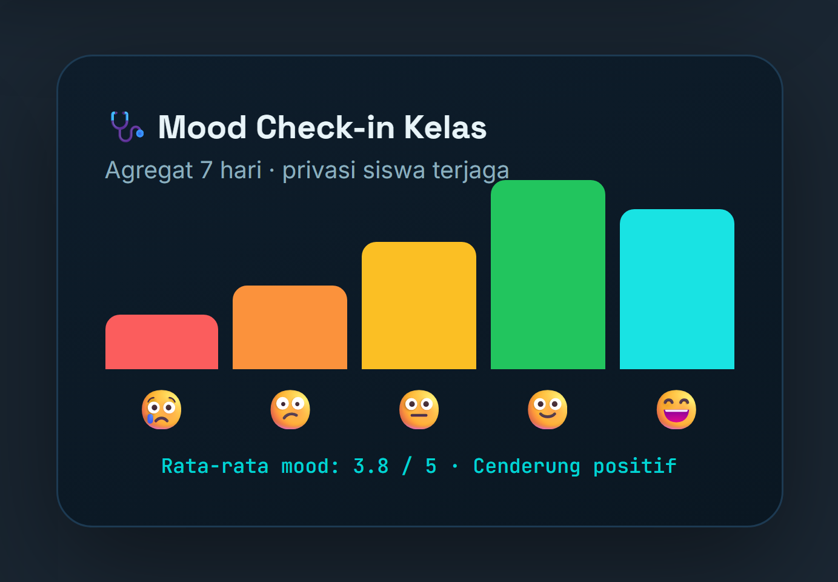
// Booking konsultasi BK (bisa anonim), dan mood tracker untuk deteksi dini masalah siswa
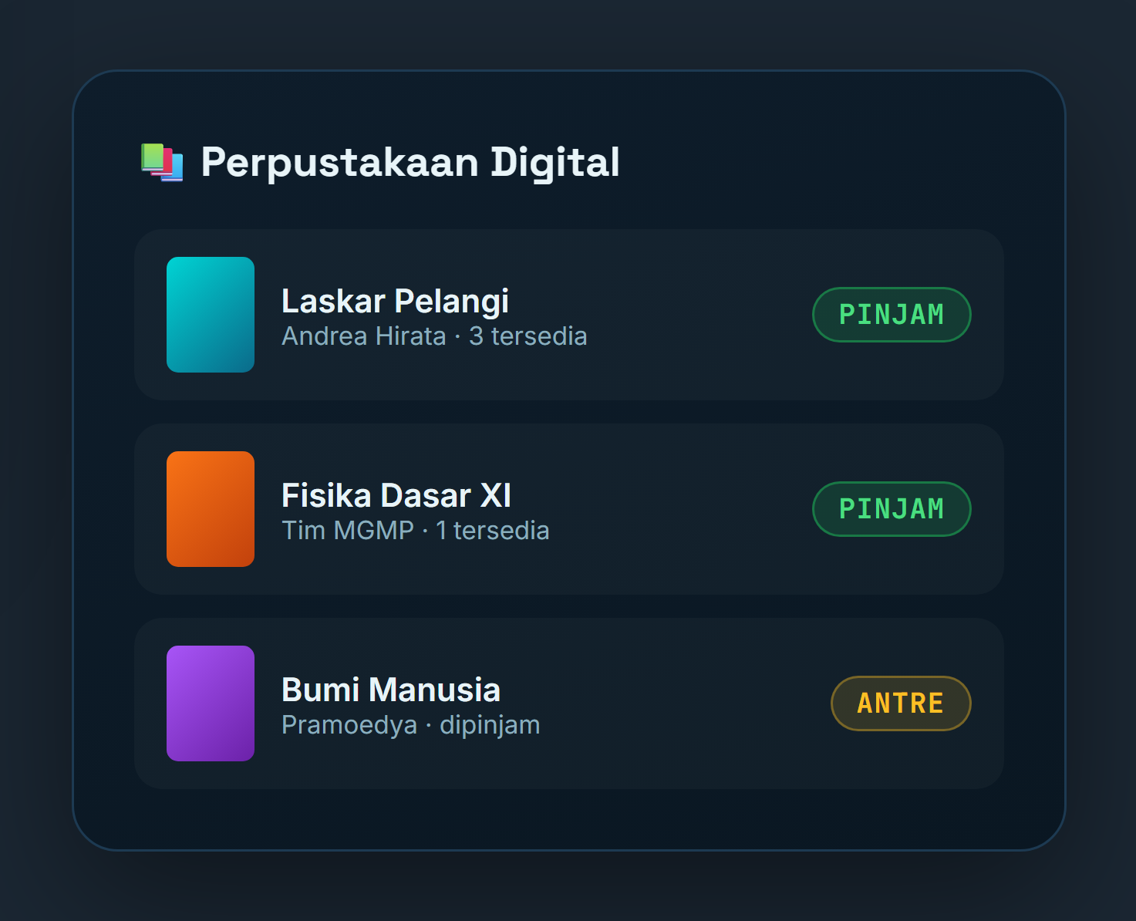 | 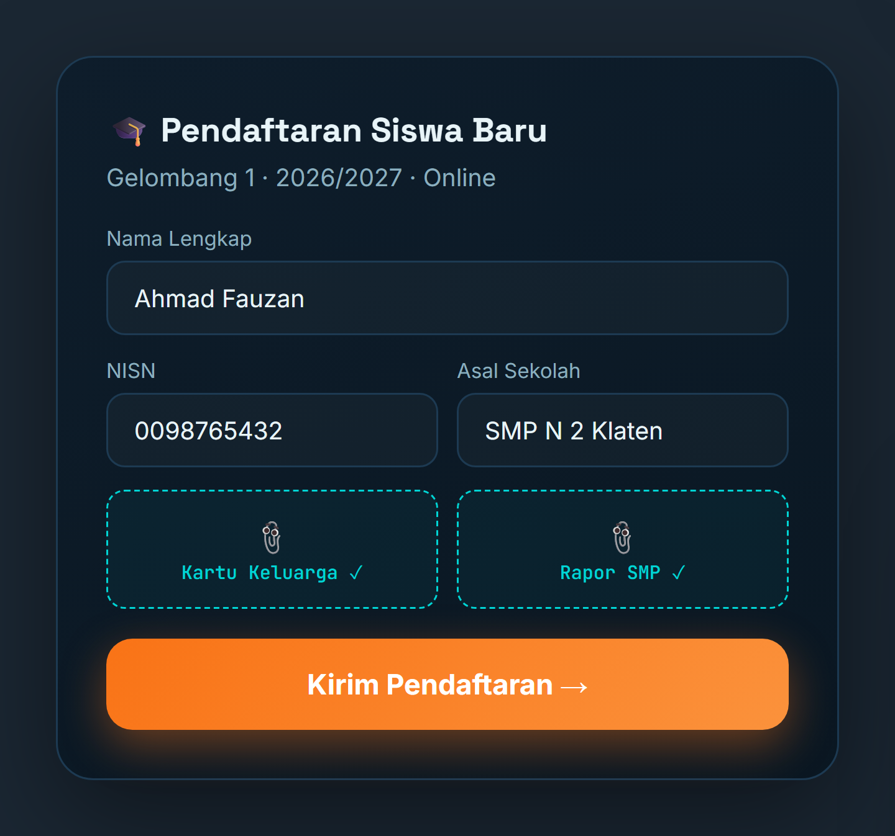
// Perpustakaan digital dan peminjaman buku, serta pendaftaran siswa baru (PPDB) online
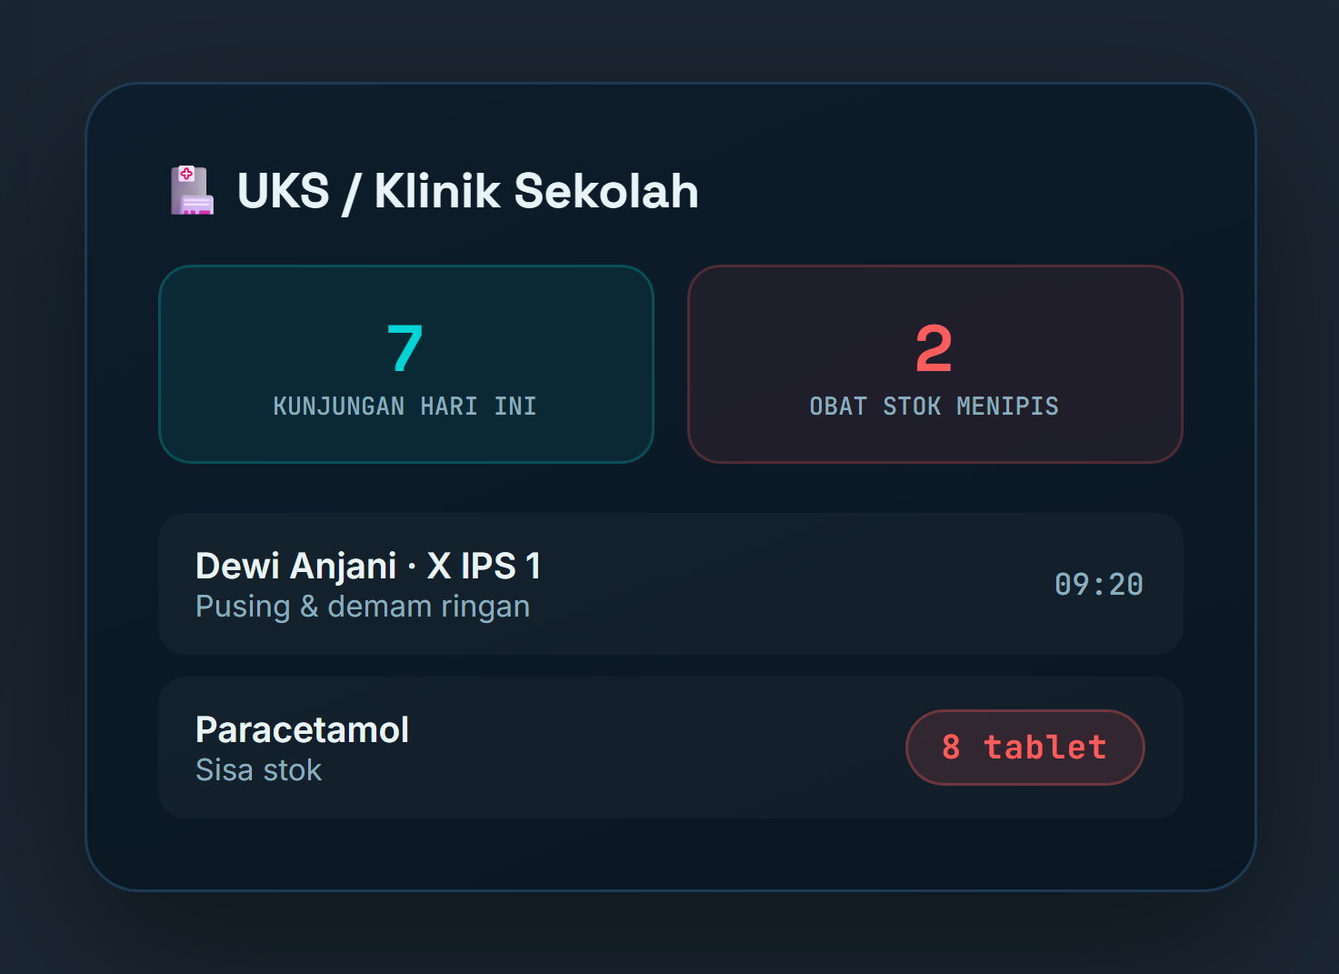 | 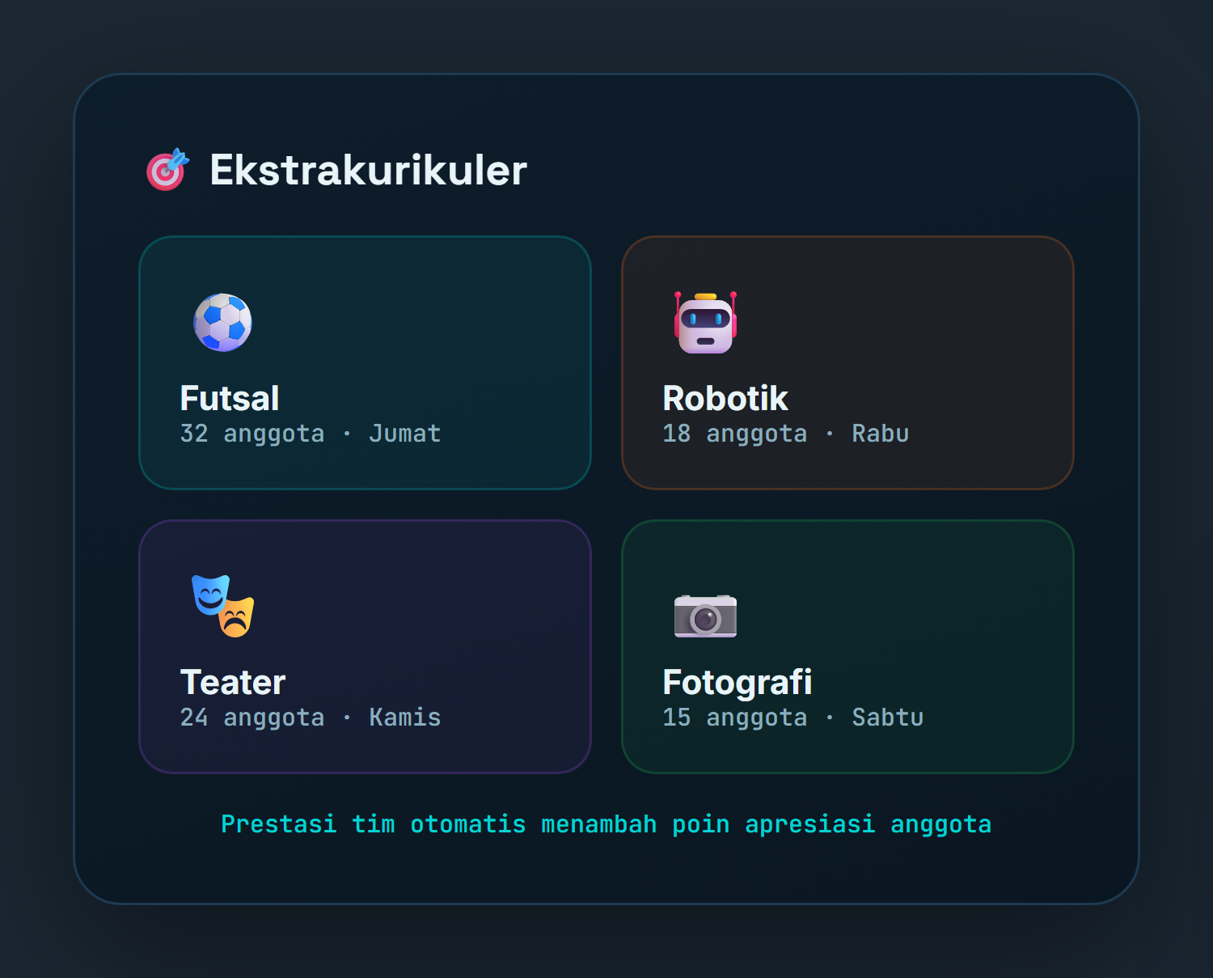
// UKS/klinik sekolah dengan rekam kunjungan dan stok obat, serta manajemen ekstrakurikuler
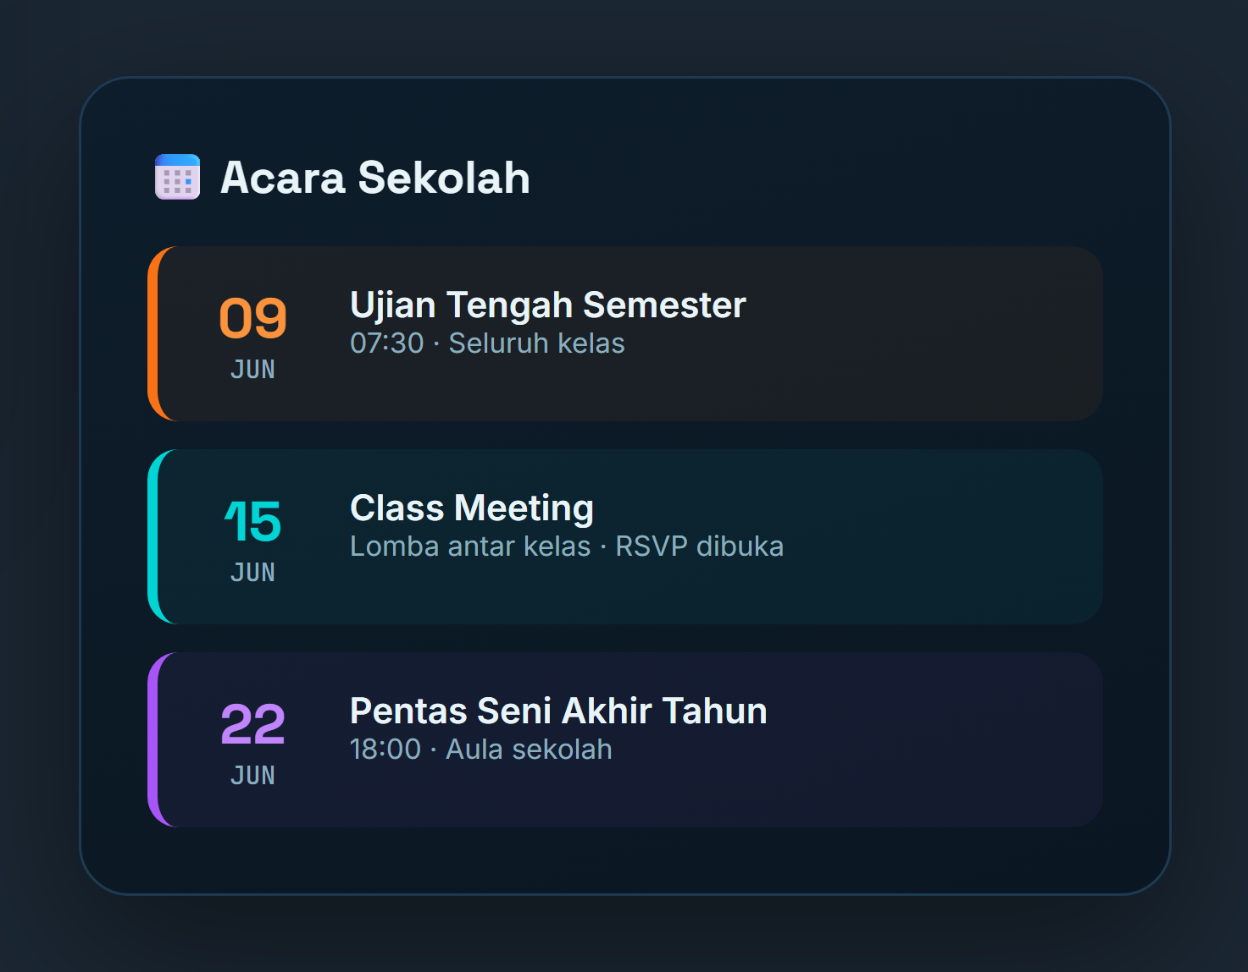 | 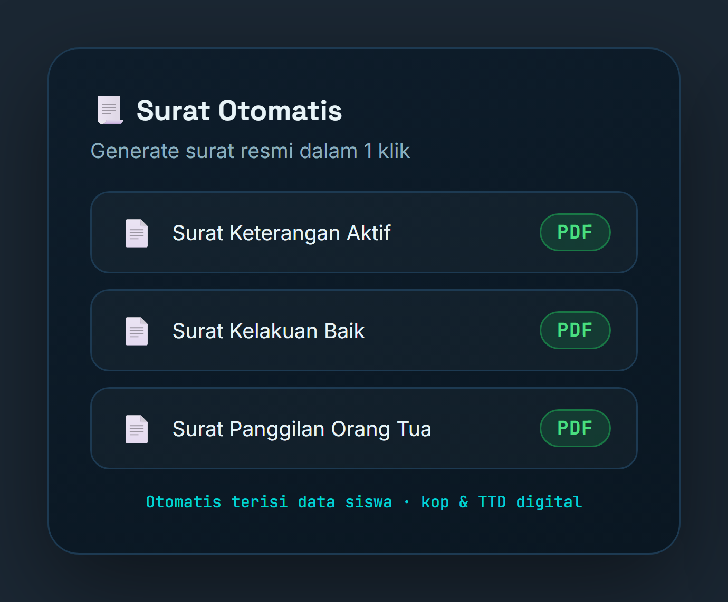
// Agenda dan acara sekolah dengan RSVP, serta surat resmi otomatis dalam satu klik
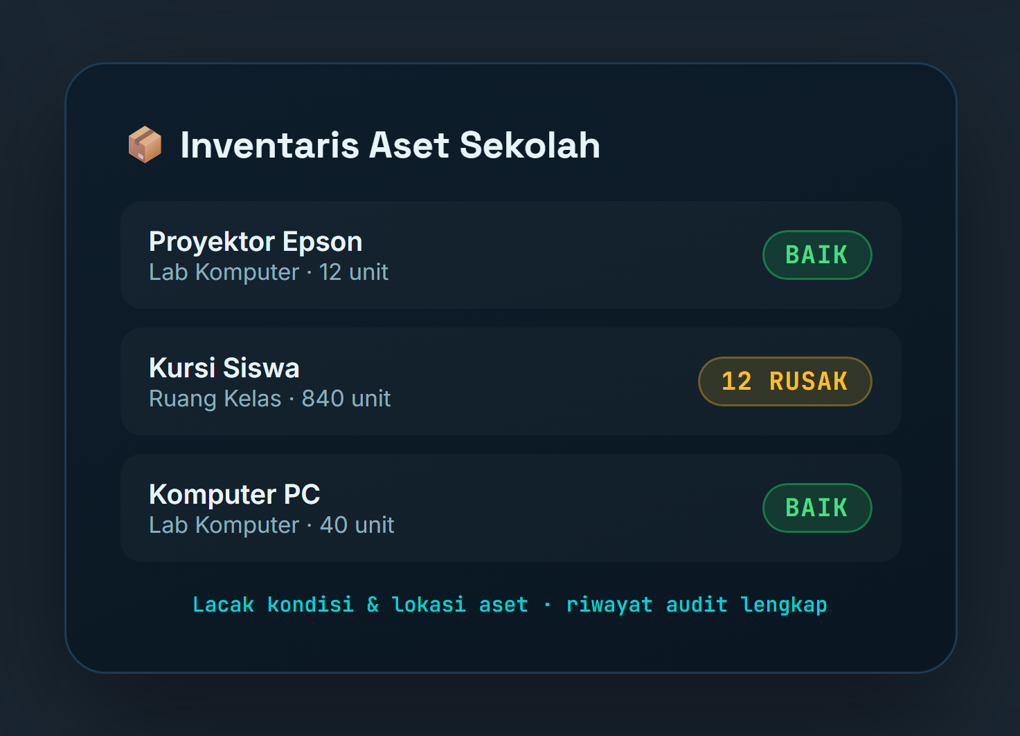
// Inventaris aset sekolah — lacak kondisi, lokasi, dan riwayat audit seluruh barang
› Bimbingan konseling dengan booking jadwal dan catatan privat.
› Mood tracker siswa untuk deteksi dini masalah psikologis.
› Perpustakaan, UKS, inventaris, ekstrakurikuler, dan acara sekolah.
› Surat resmi otomatis dan PPDB online sepenuhnya digital.

MODUL 07 // MOBILE
Aplikasi Android & iOS

Selain web, Aethera tersedia sebagai aplikasi mobile. Siswa dan orang tua cukup membuka aplikasi di ponsel — absen wajah, cek tagihan dan bayar SPP, lihat nilai dan jadwal, semua dalam satu genggaman. Praktis, ringan, dan mudah dipakai siapa saja.
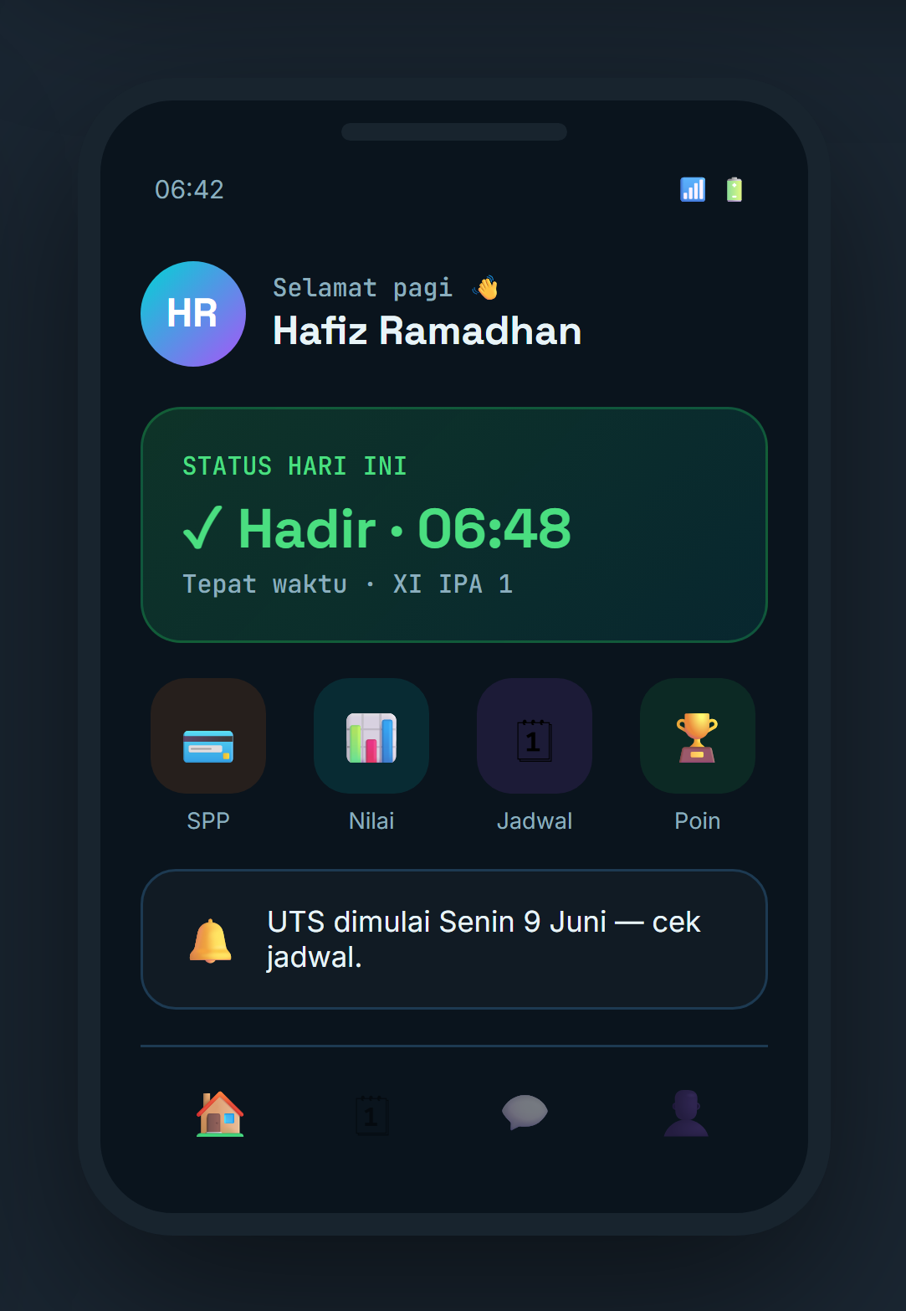 | 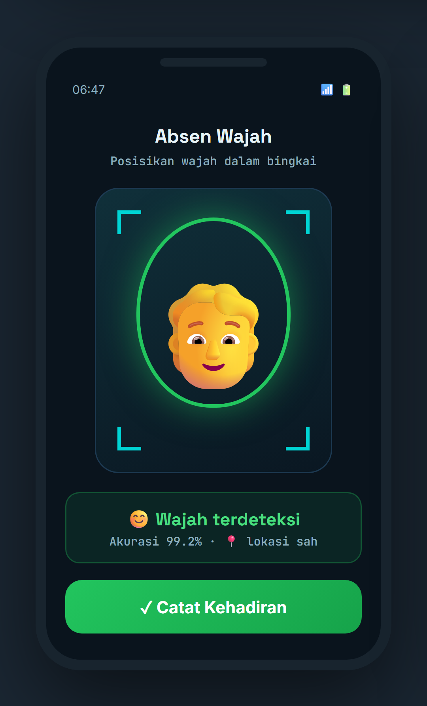 | 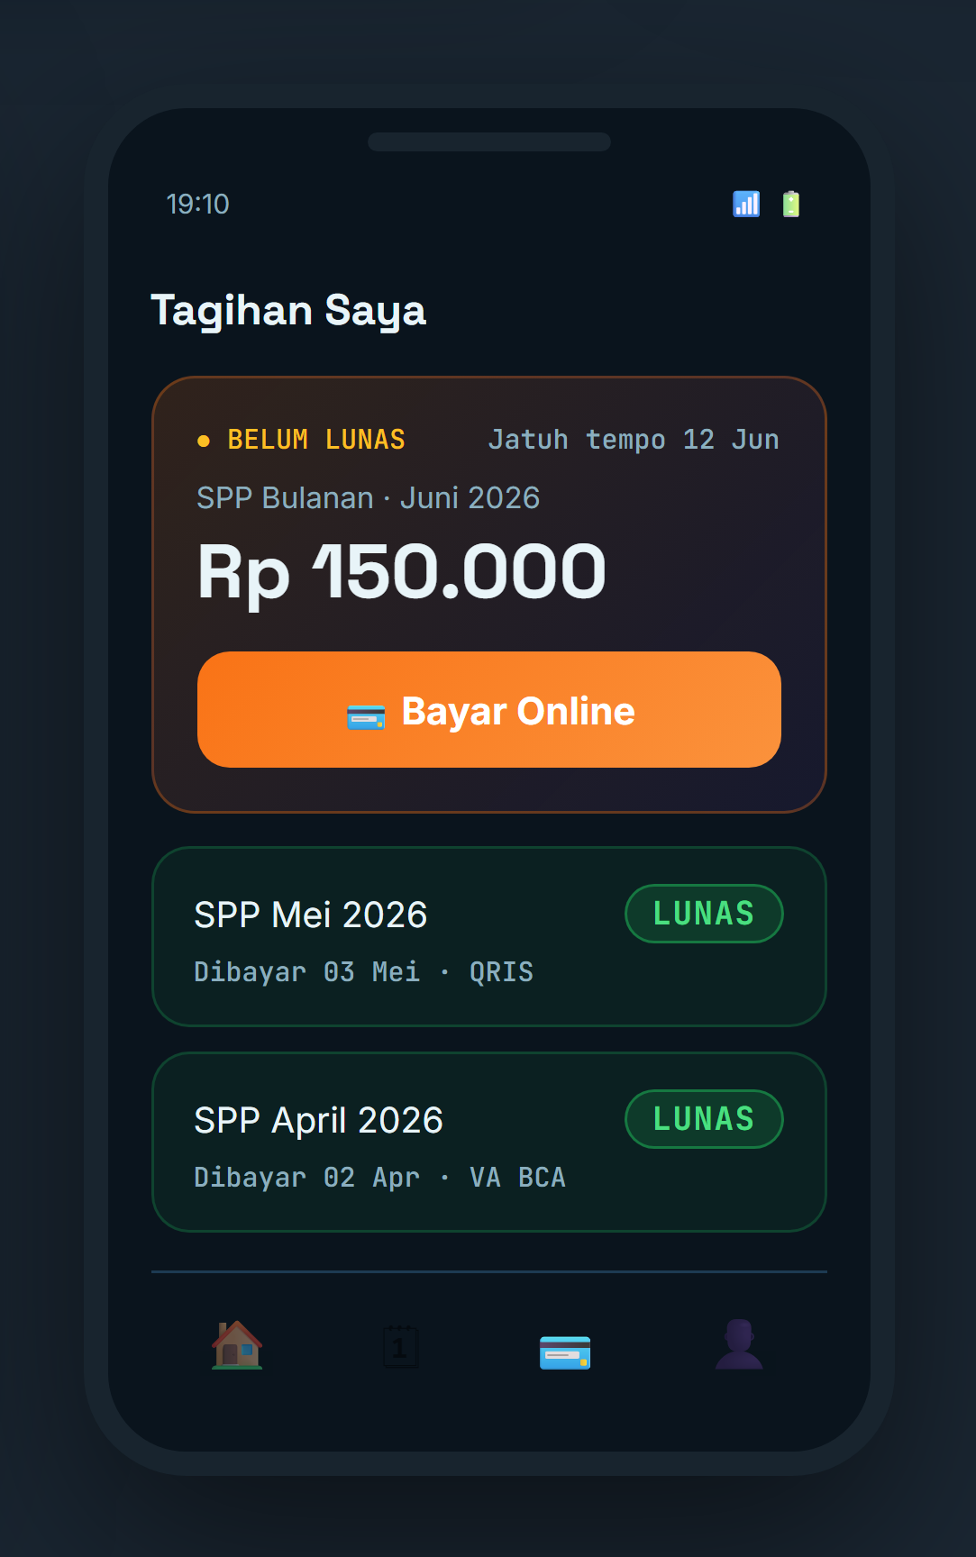
// Beranda siswa, absen wajah langsung dari ponsel, dan tagihan & pembayaran SPP online
› Aplikasi Android & iOS native — ringan dan cepat, cocok untuk ponsel siswa.
› Absen wajah langsung dari kamera ponsel dengan verifikasi lokasi.
› Notifikasi instan: kehadiran, tagihan, nilai, dan pengumuman.
› Web dan aplikasi tersinkron — data sama, akses dari mana saja.

MODUL 08 // WAWASAN
Dashboard & Analitik per Peran

Setiap peran melihat informasi yang relevan: kepala sekolah memantau metrik sekolah-wide, wali kelas fokus ke kelasnya, guru BK memantau kesejahteraan siswa — semua dalam grafik yang mudah dibaca.
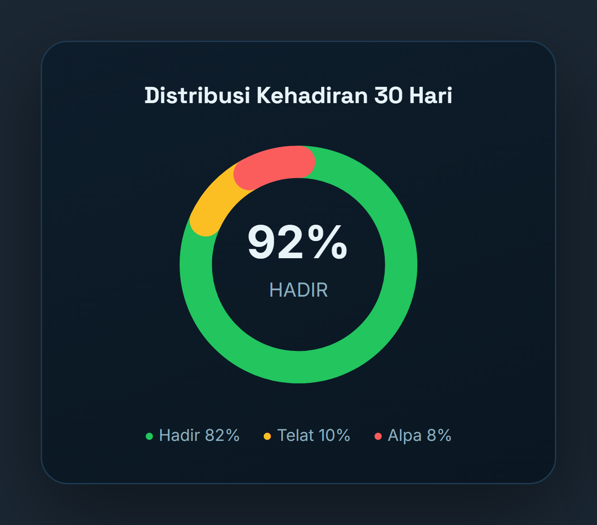 | 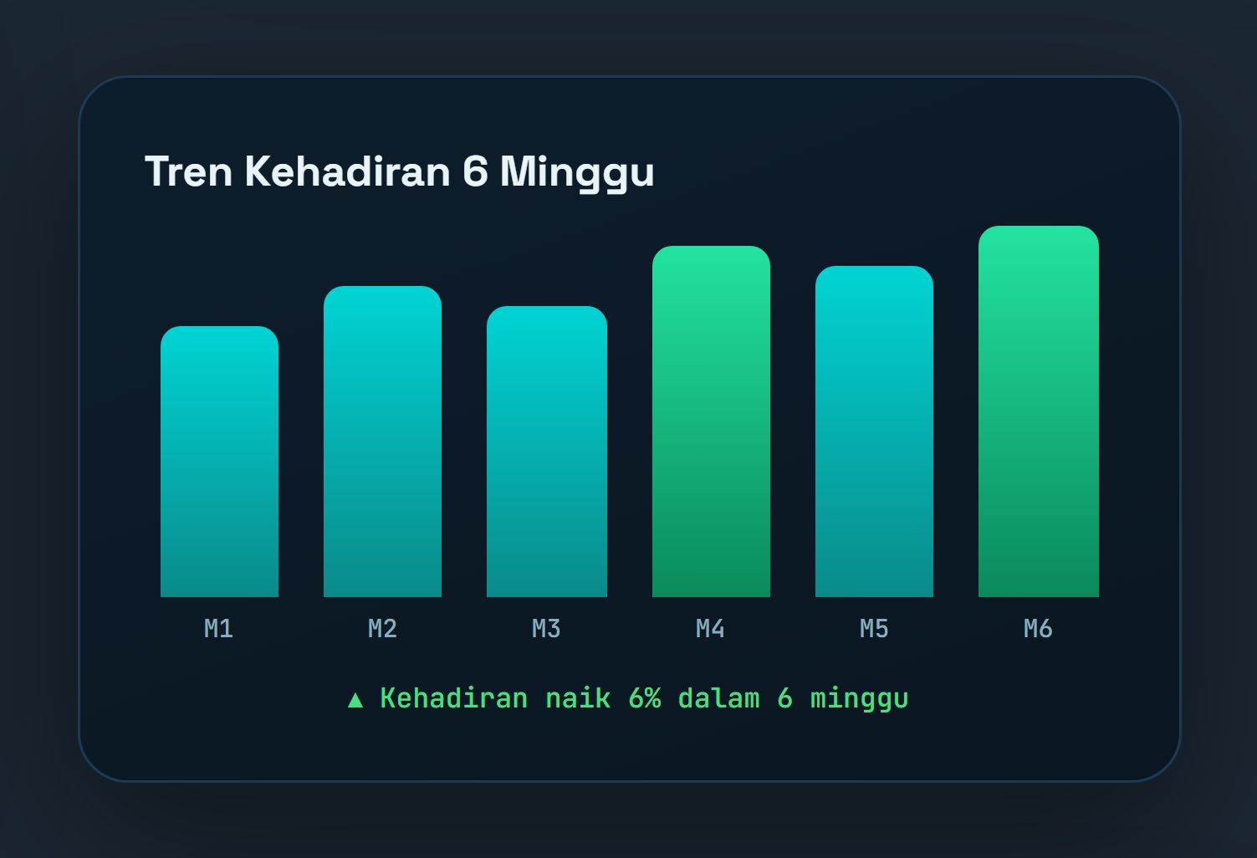
// Distribusi kehadiran (donut) dan tren mingguan (bar chart)
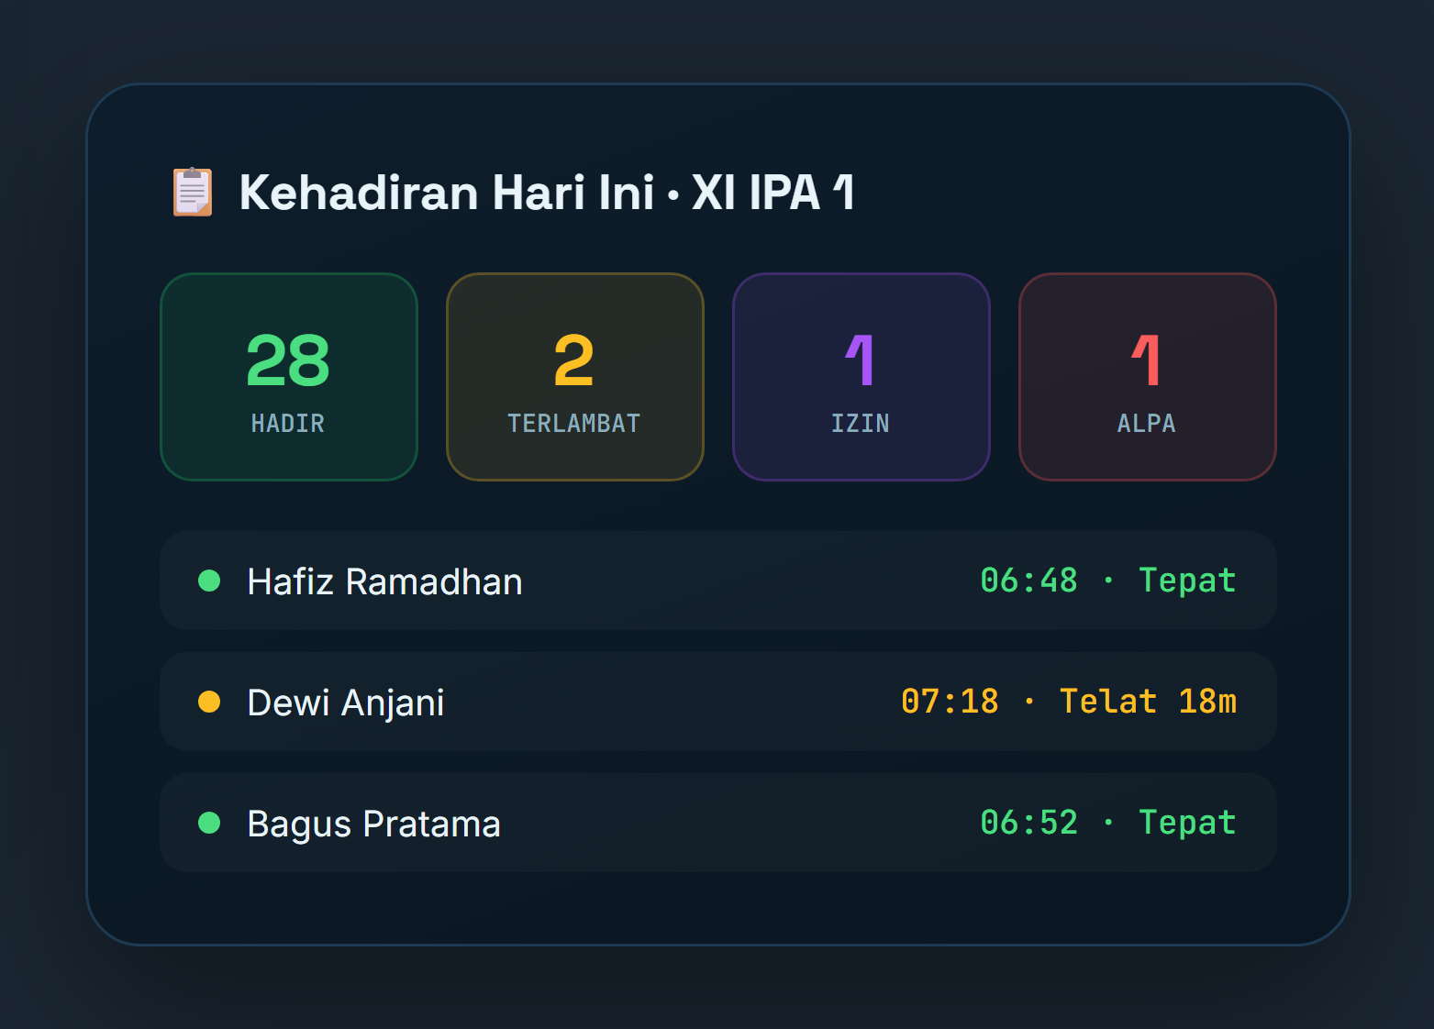
// Ringkasan kehadiran kelas real-time — wali kelas tahu kondisi kelas dalam sekejap
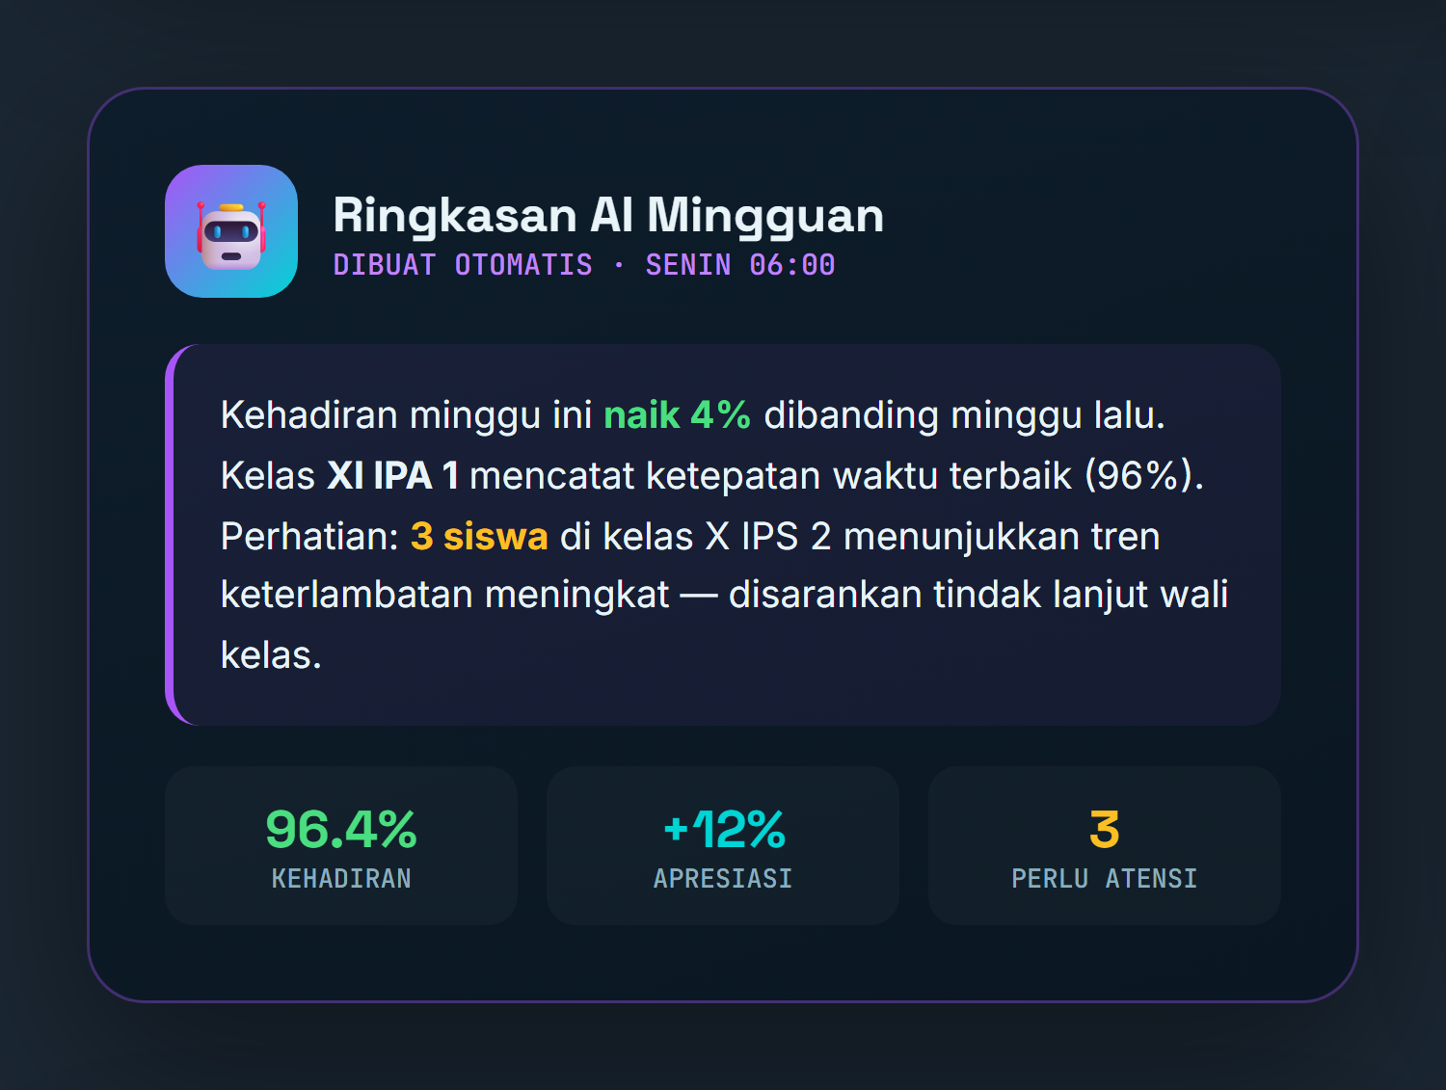
// Ringkasan AI otomatis — sistem menyimpulkan tren dan menandai siswa yang perlu perhatian
Salah satu fitur yang sangat relevan untuk zaman sekarang: integrasi dengan AI. Kepala sekolah dapat membaca ringkasan AI mingguan yang merangkum kondisi sekolah secara keseluruhan — otomatis, ringkas, dan mudah dipahami.

BENCHMARK // PERBANDINGAN
Mengapa Memilih Aethera?

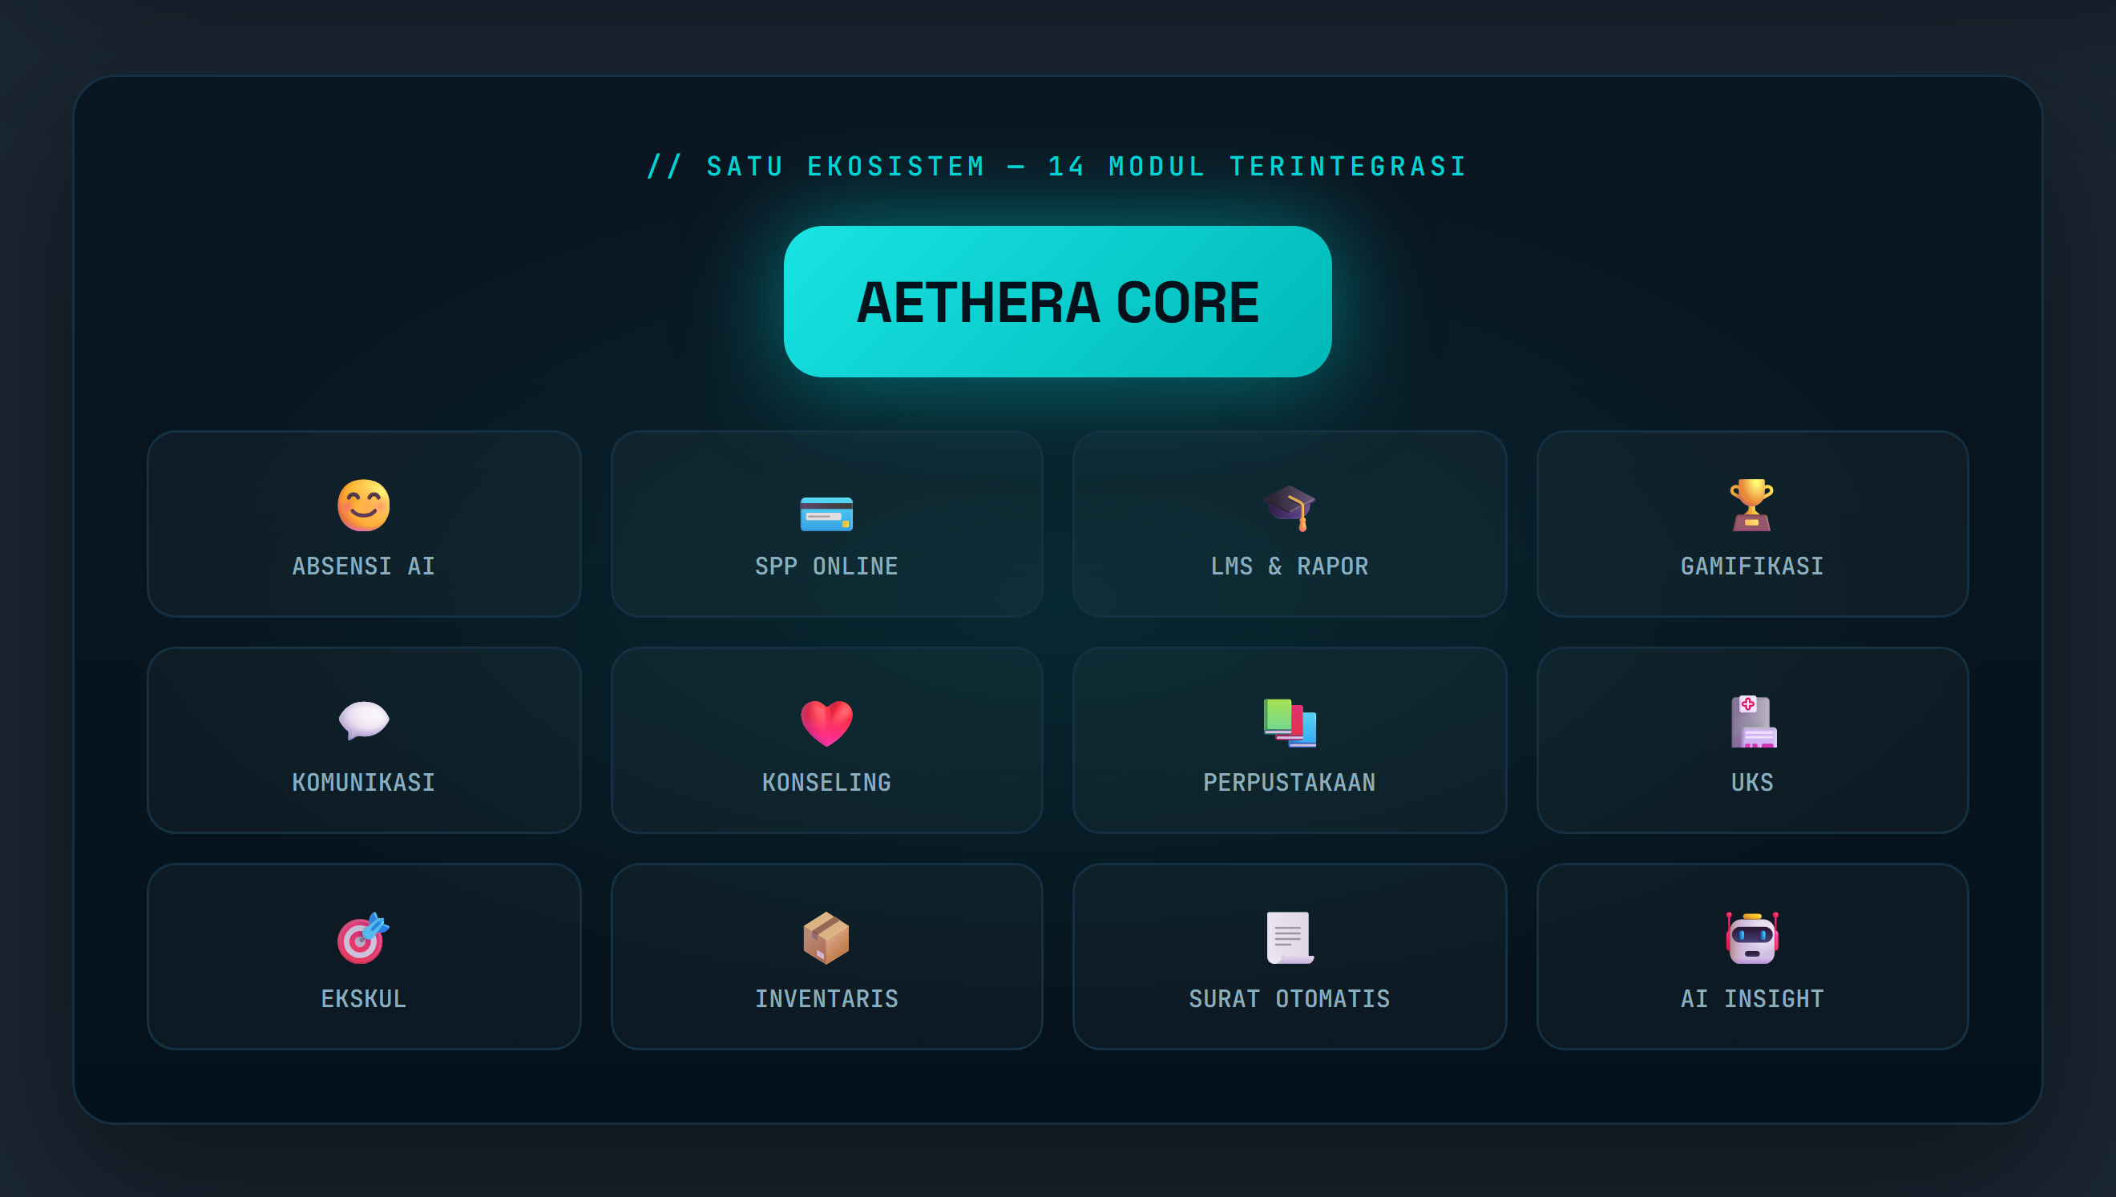
// Satu inti, banyak modul — semua kebutuhan sekolah dalam satu ekosistem terintegrasi
Kemampuan | Aethera | Mesin Fingerprint | Aplikasi Terpisah
Absensi tanpa sentuh (wajah/QR) | Ya | Tidak | Tidak
Pembayaran SPP online | Ya | Tidak | Sebagian
Notifikasi WhatsApp orang tua | Ya | Tidak | Sebagian
LMS & rapor digital | Ya | Tidak | Terpisah
Gamifikasi & disiplin | Ya | Tidak | Tidak
Dashboard per peran | Ya | Tidak | Tidak
Satu platform terpadu | Ya | Tidak | Tidak
Aplikasi Android & iOS (bukan cuma web) | Ya | Tidak | Sebagian
Akses dari ponsel (tanpa instal) | Ya | Tidak | Sebagian
Dukungan langsung developer | Ya | Tidak | Jarang

SANDBOX // UJI COBA
Coba Sendiri — Demo Langsung

Cara terbaik menilai sistem adalah mencobanya. Aethera dapat diakses dan diuji kapan saja:
▶ aethera.my.id
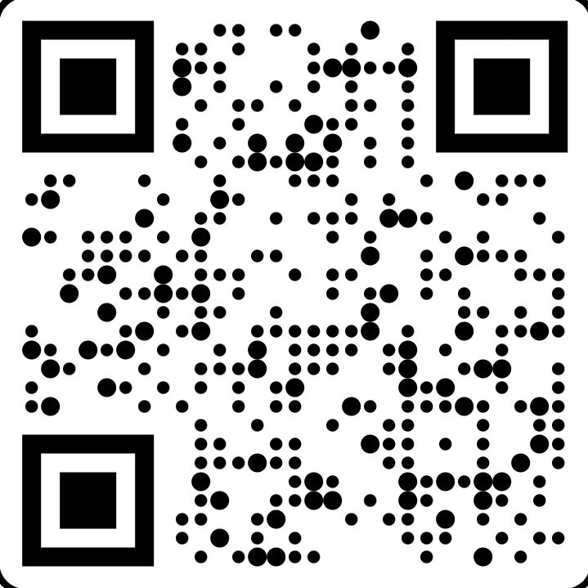
Tidak perlu instalasi — cukup buka di browser komputer atau ponsel. Jelajahi seluruh fitur dari sudut pandang kepala sekolah, wali kelas, guru BK, hingga siswa.
❲ Akun demo
Peran | Email | Kata Sandi
Kepala Sekolah | admin@smk-aethera.id | admin123
Wali Kelas | wali@smk-aethera.id | wali123
Guru BK | bk@smk-aethera.id | bk123
Siswa | siti@aethera.id | siswa123
Lingkungan demo memakai data contoh. Saat implementasi, data sekolah Bapak/Ibu privat dan terpisah.

EARLY ACCESS // PENAWARAN
Program Sekolah Perintis

Aethera membuka Program Sekolah Perintis — kesempatan eksklusif bagi sekolah terpilih menjadi mitra angkatan pertama. Sebagai sekolah perintis, Bapak/Ibu memperoleh:
› Harga khusus perintis yang dikunci selama masa kerja sama — tidak naik meski harga umum naik.
› Gratis biaya setup penuh — hemat biaya instalasi dan konfigurasi awal.
› Diskon early-bird tambahan — untuk pendaftaran di periode penawaran ini.
› Akses langsung ke developer — fitur dapat disesuaikan kebutuhan sekolah.
› Prioritas & prestise — menjadi sekolah rujukan absensi AI di wilayahnya.
Kuota program perintis sangat terbatas untuk menjaga kualitas pendampingan.

PRICING // INVESTASI
Paket & Investasi

Paket berlangganan tahunan yang terjangkau — jauh lebih hemat dibanding membeli mesin absensi, berlangganan banyak aplikasi terpisah, dan menambah beban kerja staf. Sudah termasuk pembaruan, pemeliharaan, dan dukungan teknis.
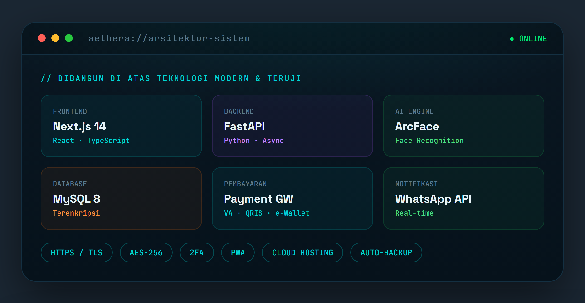
// Dibangun di atas teknologi modern & teruji — investasi Anda berjalan di fondasi yang andal
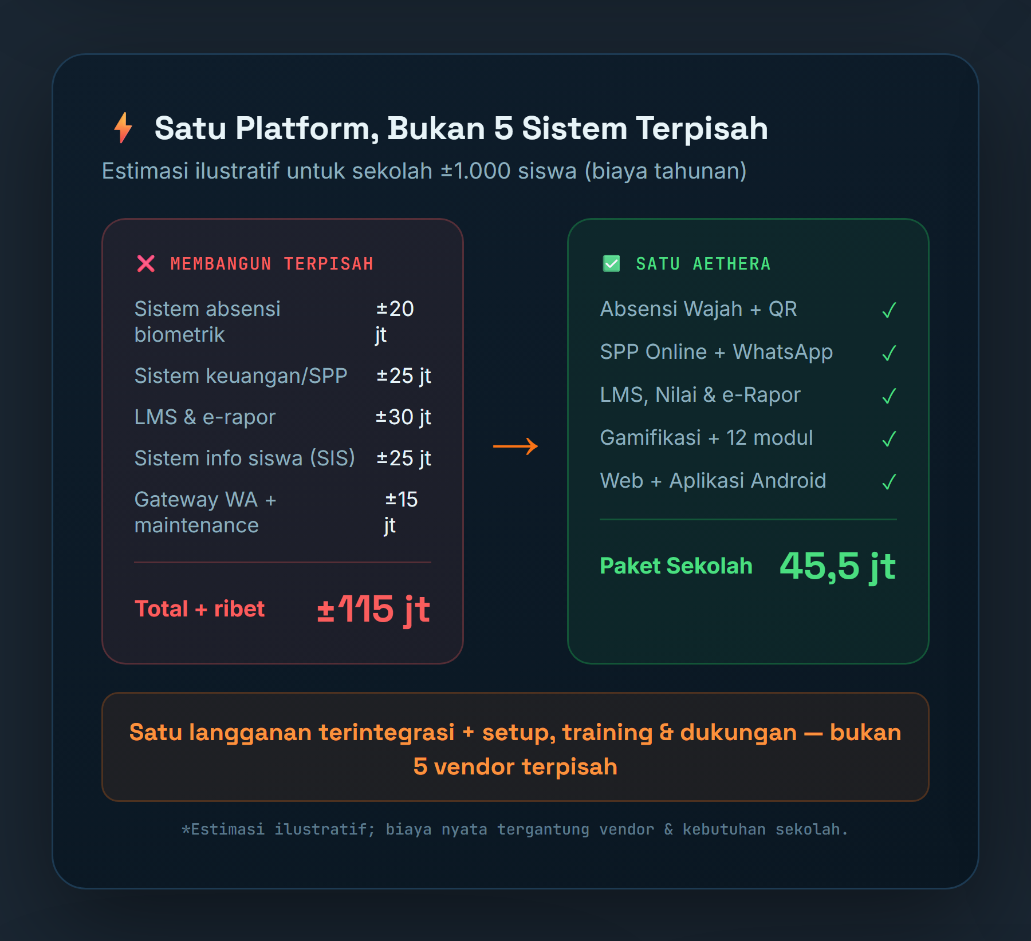
// Satu langganan Aethera menggantikan beberapa sistem terpisah — lebih hemat, lebih praktis, satu pintu dukungan
 | DASAR | SEKOLAH | YAYASAN
Kapasitas siswa | s/d 300 | s/d 1.000 | Tak terbatas / multi-sekolah
Harga normal / tahun | Rp 20.900.000 | Rp 59.900.000 | Mulai Rp 158.000.000
Harga Perintis / tahun | Rp 15.500.000 | Rp 45.500.000 | Penawaran khusus
Absensi Wajah + QR | Ya | Ya | Ya
Pembayaran SPP Online | Ya | Ya | Ya
Notifikasi WhatsApp Ortu | Ya | Ya | Ya
LMS, Nilai & Rapor PDF | – | Ya | Ya
Gamifikasi & Leaderboard | – | Ya | Ya
BK, Perpustakaan, UKS, PPDB | – | Ya | Ya
Dashboard per Peran | Dasar | Lengkap | Lengkap
Multi-sekolah & Custom Brand | – | – | Ya
Dukungan | Jam kerja | Prioritas | Khusus 24/7
Training Onboarding | 1 sesi | 3 sesi | Tanpa batas
Harga belum termasuk PPN (jika berlaku). Harga Perintis berlaku untuk sekolah yang bergabung di periode Program Sekolah Perintis dan dikunci selama masa kerja sama aktif.
❲ Add-on opsional
Add-on | Biaya
Kiosk/perangkat absensi tambahan | Rp 2.500.000 / tahun
Gerbang WhatsApp khusus (nomor sendiri) | Rp 5.000.000 / tahun
Integrasi sistem khusus | Mulai Rp 10.000.000
Pembuatan Soal Otomatis dengan AI | Rp 4.500.000 / tahun
Sesi training tambahan | Rp 300.000 / sesi

EDGE // DIFERENSIASI
Mengapa Aethera Berbeda

Bukan sekadar perangkat lunak impor yang kaku. Aethera dibangun untuk konteks sekolah Indonesia, dan terus tumbuh bersama sekolah mitranya.
› Buatan dalam negeri dirancang sesuai alur kerja sekolah Indonesia — istilah, rapor, dan proses yang familiar.
› Dukungan dalam Bahasa Indonesia — bukan tiket bahasa Inggris yang lambat. Bicara langsung dengan tim yang membangun sistemnya.
› Fitur dapat dikustomisasi — kebutuhan unik sekolah bisa kami akomodasi. Anda punya ide, kami yang bangun.
› Benar-benar terpadu — satu platform menggantikan banyak aplikasi, bukan menambah tumpukan langganan baru.
› Terus dikembangkan — setiap pembaruan otomatis dan gratis untuk semua sekolah pelanggan.
❲ Produk yang terus berkembang
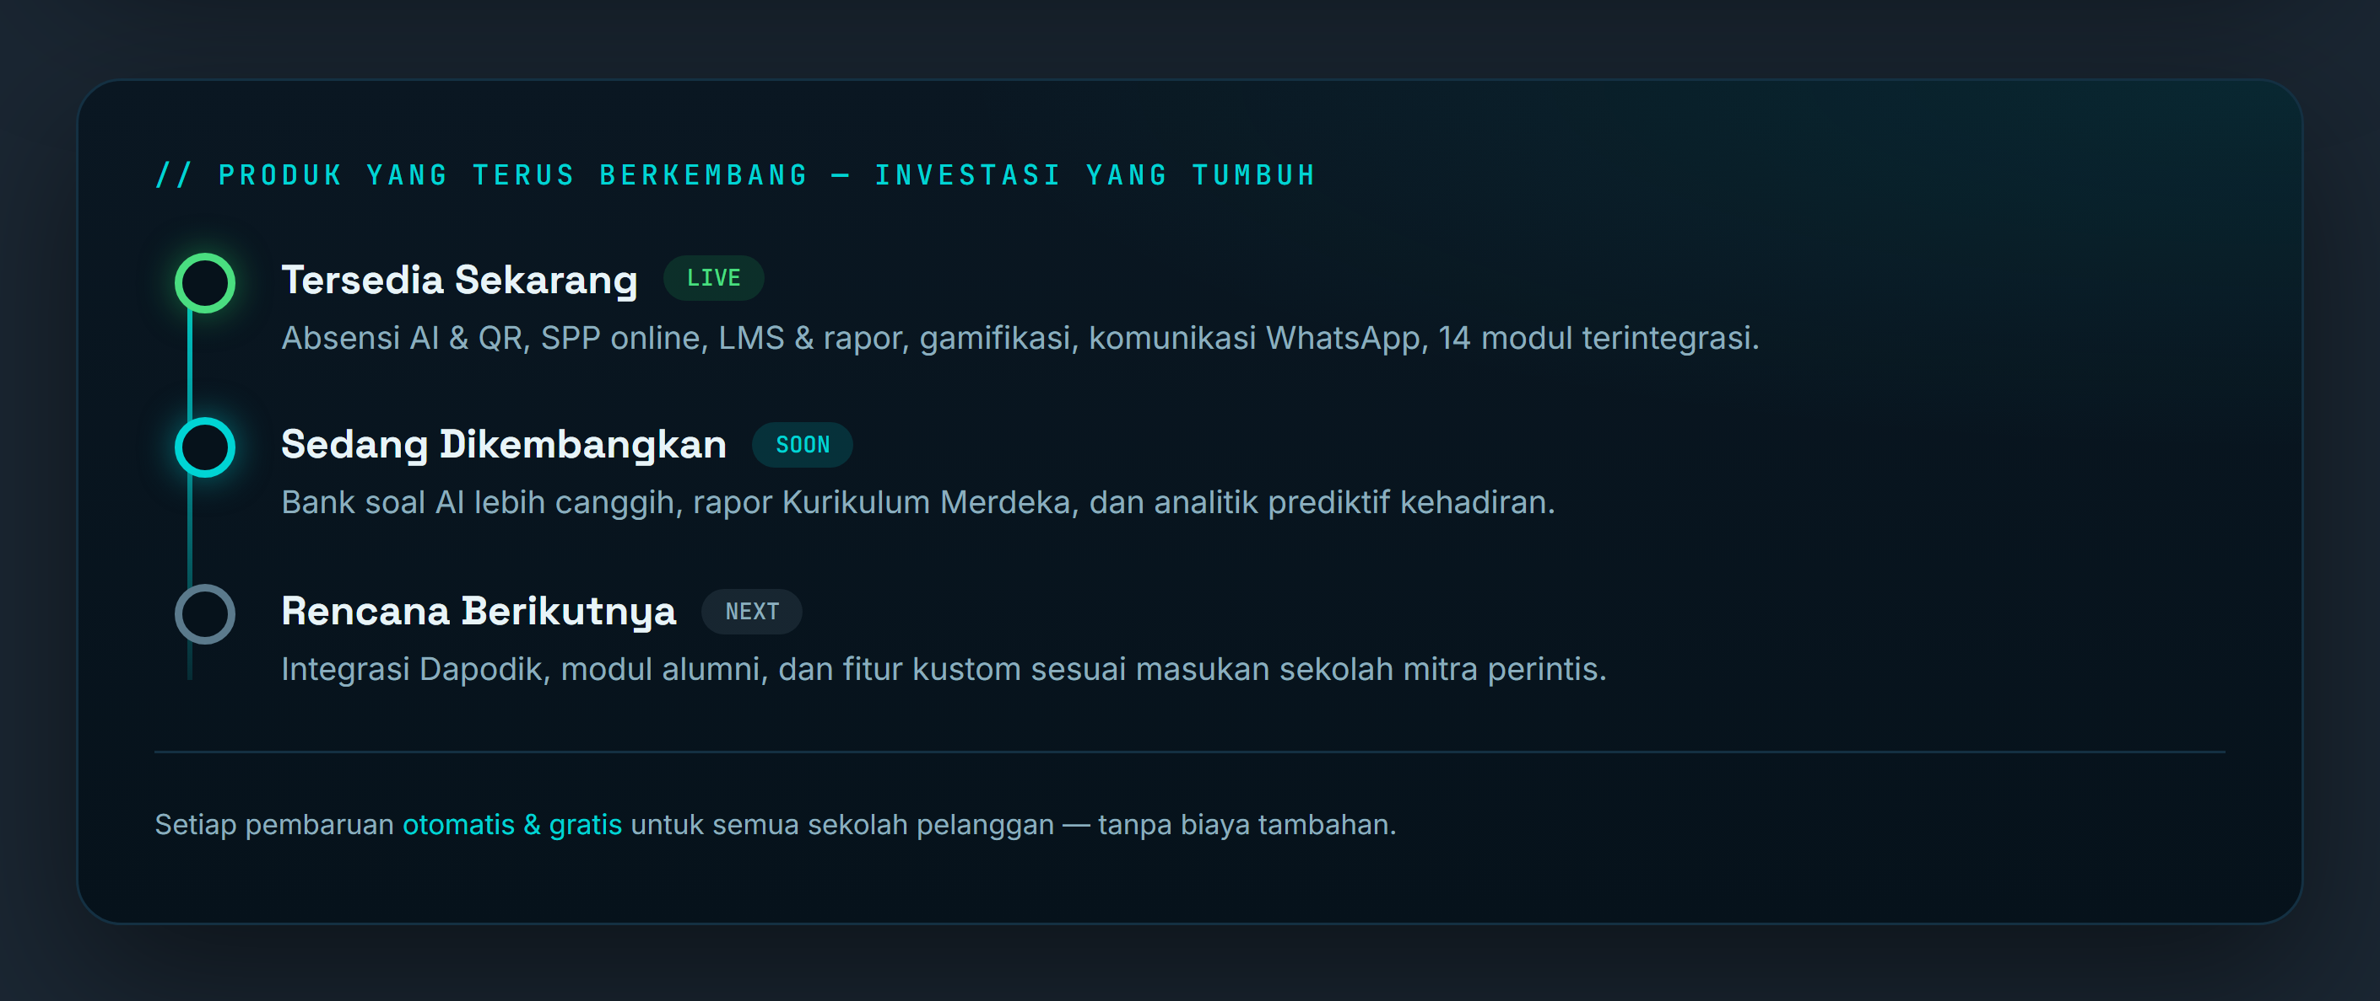
// Peta pengembangan Aethera — investasi yang nilainya bertambah seiring waktu

DEPLOY // ONBOARDING
Proses Implementasi

Kami menangani seluruh proses teknis. Sekolah cukup menyiapkan data dasar, dan dalam 2–3 minggu sistem siap digunakan.
› Minggu 1 · Persiapan Sistem. Penyiapan server, domain, basis data, gerbang WhatsApp, pengujian internal.
› Minggu 2 · Migrasi Data. Impor data siswa & guru, penyusunan kelas, jadwal, pendaftaran wajah/QR.
› Minggu 3 · Pelatihan & Go-Live. Pelatihan semua peran, sosialisasi ke siswa, sistem resmi digunakan.
❲ Keamanan & jaminan
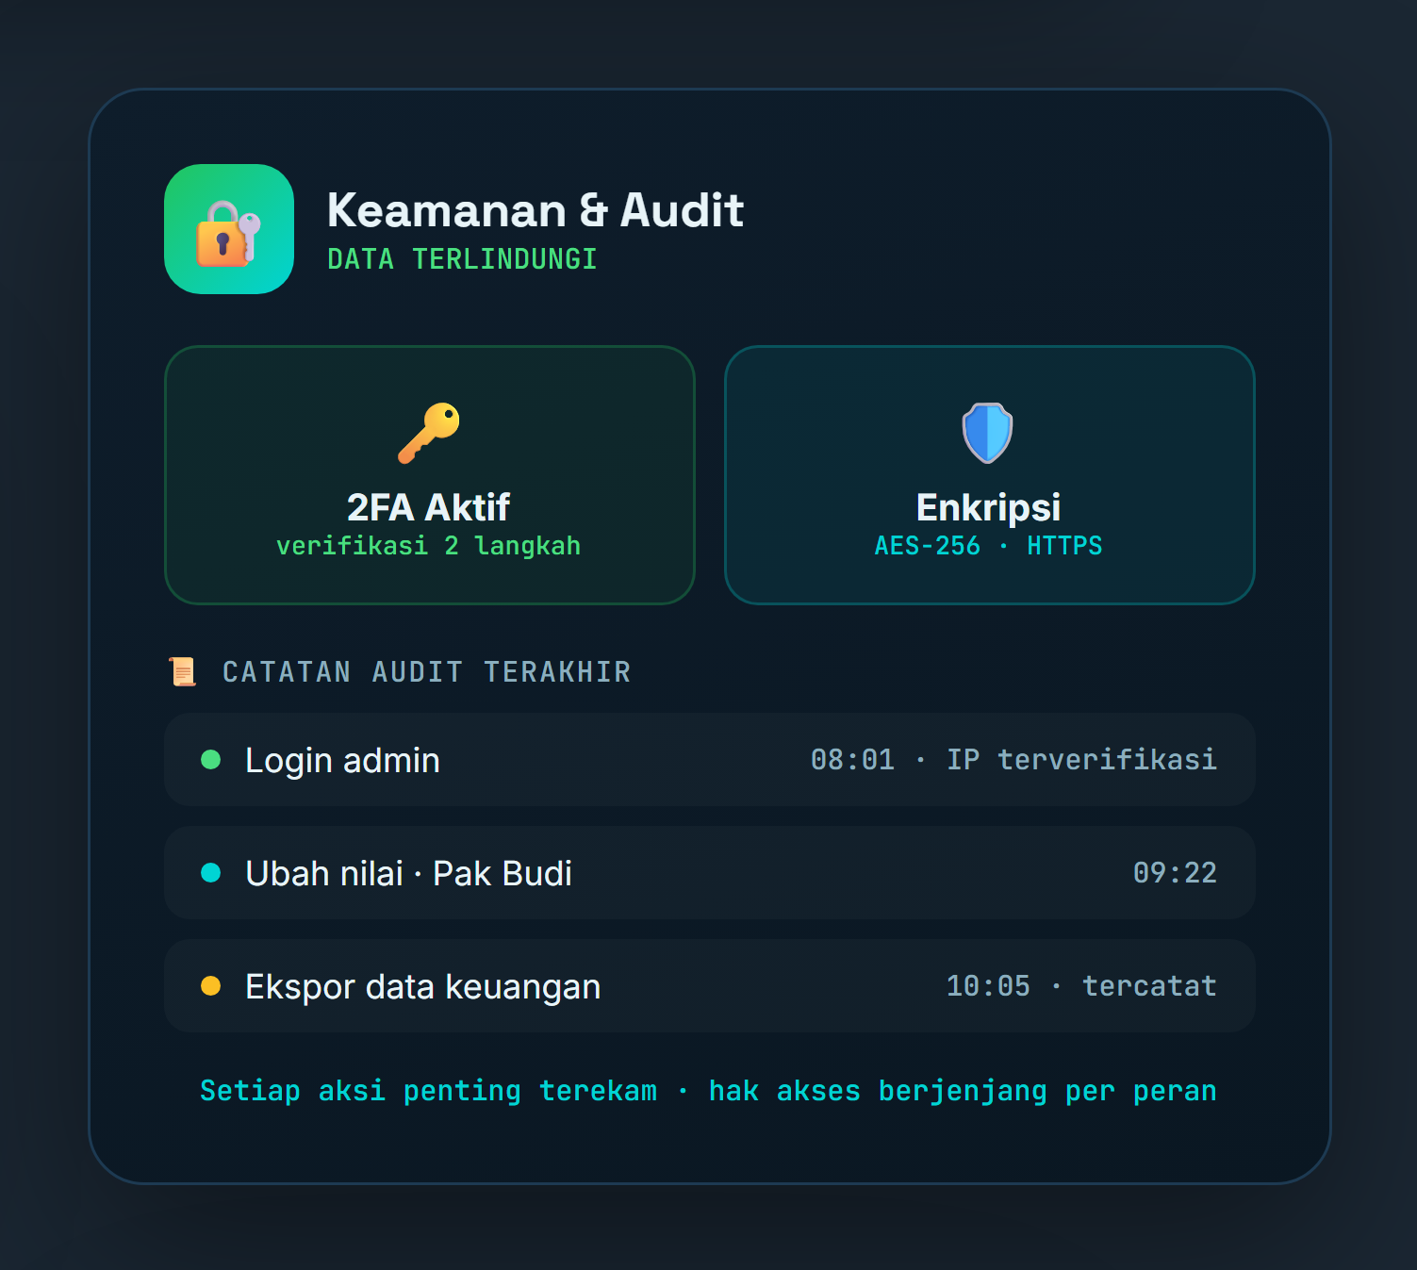
// Verifikasi 2 langkah, enkripsi AES-256, dan catatan audit setiap aksi penting
› Enkripsi HTTPS dan data wajah (AES-256), autentikasi 2 langkah opsional.
› Hak akses berjenjang — tiap peran hanya melihat data relevan.
› Pencadangan data otomatis setiap hari dan catatan audit lengkap.
› Pembayaran diproses payment gateway tersertifikasi — data kartu tidak disimpan di server sekolah.
› Garansi kepuasan 30 hari — tidak puas, biaya dikembalikan penuh.
› Data tetap milik sekolah dan dapat diekspor kapan saja.

FAQ // TANYA-JAWAB
Pertanyaan yang Sering Diajukan

T: Bagaimana jika koneksi internet sekolah mati?
J: Absensi tetap dapat berjalan dan data akan otomatis tersinkron begitu koneksi kembali. Kami juga membantu sekolah menyiapkan konfigurasi jaringan yang andal saat onboarding.
T: Apakah data sekolah kami aman?
J: Sangat aman. Data dienkripsi (AES-256 & HTTPS), akses berjenjang per peran, dicadangkan otomatis setiap hari, dan setiap aksi penting tercatat di log audit. Data sepenuhnya milik sekolah.
T: Apakah sulit dipakai oleh guru yang kurang terbiasa teknologi?
J: Tidak. Antarmuka dirancang sederhana dan berbahasa Indonesia. Kami juga menyediakan sesi pelatihan untuk semua peran hingga seluruh staf nyaman menggunakannya.
T: Bagaimana jika ada siswa yang ponselnya tidak mendukung Face-ID?
J: Sekolah bisa mengaktifkan absensi QR Code atau mode manual — bahkan diatur per siswa — sehingga tidak ada siswa yang terkendala perangkat.
T: Apakah kami bisa pindah/keluar dan membawa data kami?
J: Tentu. Data tetap milik sekolah dan dapat diekspor kapan saja. Tidak ada penguncian data.
T: Berapa lama sampai sistem benar-benar siap dipakai?
J: Umumnya 2–3 minggu sejak data dasar disiapkan, sudah termasuk migrasi data dan pelatihan.

EXEC // PENUTUP
Langkah Selanjutnya

Kami mengundang Bapak/Ibu mengambil salah satu langkah berikut — tanpa komitmen apa pun:
› 01 Jadwalkan demonstrasi langsung (online atau tatap muka).
› 02 Coba langsung lingkungan demo di aethera.my.id.
› 03 Diskusikan kebutuhan khusus dan dapatkan penawaran Program Perintis.

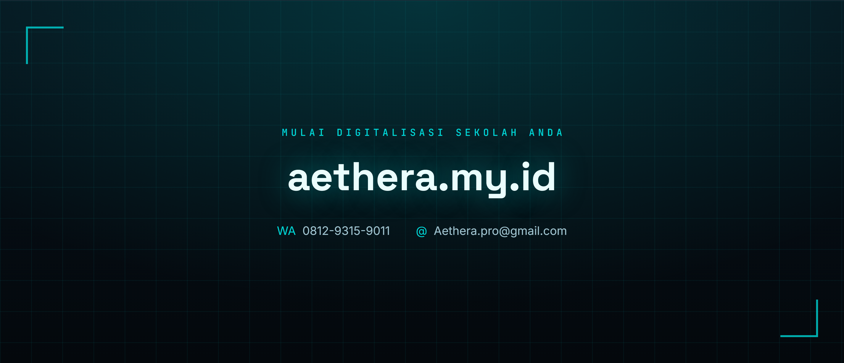

❲ Hubungi kami
Narahubung | Andy Siswanto A.B — Founder Aethera
WhatsApp / Telepon | 0812-9315-9011
Email | Aethera.pro@gmail.com
Website & Demo | aethera.my.id
Lokasi | Klaten, Jawa Tengah

Aethera — satukan sekolah Anda dalam satu platform cerdas.

